Е-портфолио
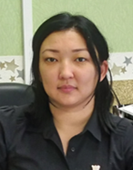

Байгенжинова
(фамилия)
Лаура Куракбаевна
(имя, отчество)

1. Общие сведения о педагоге
Место работы (наименование дошкольной организации в соответствии с Уставом) | Коммунальное государственное казенное предприятие «Ясли-сад «Нурбобек» отдела образования города Сатпаев управления образования области Ұлытау
Занимаемая должность | воспитатель
Педагогический стаж и стаж работы в должности воспитателя в дошкольной организации. | Педагогический стаж: 8 лет
Квалификационная категория | -
Образование
Наименование организации профессионального образования, год окончания. | Среднее педагогическое  Жезказганский гуманитарный колледж  2012 год  «Академия «Boloshaq» 2023
Специальность, квалификация по диплому | « Дошкольное воспитание и обучение»
Курсы повышения квалификации (за последние три года) | «Проектирование образовательного процесса в ДО в период обнавления образовательных программ»  80 ак.ч №010100  «Мектепке дейінгі білім мазмұнын жаңарту  жағдайындағы білім беру мекемелері қызметінің инновациялық тәсілдері».  72 ак.ч №00417  «Актуальные практики работы сродителями в образовательной организации»  72 ак.ч №00593  «Мектепке дейінгі білім беру ұйымдарында білімдік және жарыстық роботехника»  40 ак.ч № 00181  «Жаңартылған білім берудің тиімділігі мен ерекшеліктері»  72 ак.ч № 0000218  «Психолого-педагогические основы инклюзивного образования в дошкольных организациях»  80 ак.ч № 012142  ТОО Учебный центр Орлеу РК»  Сертификат тема: «Буллинг-причины,формы,профилактика». 8 ак.ч 26.05.2023 г  №34856
Награды (копии грамот, грамот, благодарственных писем, удостоверений нагрудных знаков, правительственных и государственных наград) | Қарағанды облысы білім басқармасы  «Алғыс хат» 2020 год  Қалалық бөлімі және қалалық кәсіподақ кеңесі  Мұғалімдер күніне  «Алғыс хат»  2021 год  Қарағанды облысы білім беруді дамытудың оқу-әдістемелік орталығы  «Алғыс хат»  2021 год  Қарағанды облысы білім басқармасы  «Алғыс хат» 2021 год  «Назарбаев Зияткерлік мектептері» ДББҰ  Алғыс хат 18.08..2023 № 0622h8ix
Администрации, коллег, родителей, социальных партнеров, научных,  отзывы представителей педагогического, творческого сообщества, благодарность  письма, грамоты, дипломы. | КМКҚ«Нұрбөбек» бөбекжайы басшысы «Поэзия көктемі» атты үш тілде өлең оқу байқауында 2 орын иеленген үшін «Мадақтама»  2020год  КМКҚ«Нұрбөбек» бөбекжайы басшысы  «8 наурыз халықаралық мереке»  Грамота 2022 год
2. Мониторинг педагогичес
кой деятельности
Сведения об участии педагога в профессиональных, творческих конкурсах и спортивных соревнованиях за последние 3 (три) года (подтверждаются соответствующими сертификатами, грамотами, дипломами. |  | 1. «Испольование театрализованных элементов на занятиях»  2. Международное сетевое издание «Солнечный свет» Образовательный меодический центр  3. .«Шабыт»- за отличную подготовку победителей Республиканского дистанционного конкурса рисунков «Золотая кисть»-октбрь 2019 год  4. Образовательный меодический центр «Шабыт»- за отличную подготовку победителей Республиканского дистанционного конкурса рисунков «Золотая кисть»-декабрь 2020 год  5. Всероссийский конкурс талантов «Портфолио педагога»- июнь 2020 год  6. Всероссийский конкурс талантов «Сайт педагога» 1-ое место- июль 2020 год  7. Международный центр развития «Be Clever» « ХХ I ғасырдың ұстаздары» «Сабақтын әдістемелік әзірлемесі» номинациясы 2-орын- наурыз 2021 жыл  8. Diplom Internation contest of Latvia «ЗОЖ для детей» занятие 1-ое место- июнь 2020 год  Благодарственное письмо  9. Білім беру әдістемелік орталығы «New Opprunities ЖШС» «Ертегі әлемі» байқауында балалардың танымдық қызығушылықтарын қалыптастыруға қосқан үлесі үшін-тамыз 2018 жыл  10. OQU bilim.kz Республикалық ғылым порталына әдістемелік жоспар салған үшін- сәуір 2019 жыл  11. OQU bilim.kz Республикалық ғылым порталына әдістемелік жоспар салған үшін- мамыр 2019 жыл  12. Ustaz.info Республикалық ғылым порталына әдістемелік жоспар салған үшін- қыркүйек 2019 жыл  13. Қарағанды облысы білім басқармасы білім беру саласының өркендеуі жолында адал қызмет етіп, жас ұрпақты оқыту мен тәрбиелеудегі ерен еңбегін жоғары бағалап және қоғамдық жұмыстарға белсене араласқан үшін-2019 жыл  14. Информационный педагогический портал Казахстана www.utu.kz за активное участие в работе портала- 2020 год  15. Қалалық білім беру бөлімі және қалалық кәсіподақ кеңесі мұғалімдер күні қарсанына -2020 жыл  16. Институт переподготовки и повышения квалификации за кативное участие в подготовке призеров «К нам весна шагает»-апрель 2020 год  17. Институт переподготовки и повышения квалификации за кативное участие в подготовке призеров «Зимушка –Зима»-январь 2020 год  18. Munara.kz Республиканский интеллектуальный портал знании «Мунара» за проявленную активность и организацию творческих работ учащихся- март 2021 год  19. Қрарағанды облысы білім беруде дамытудың оқу-әдістемелік орталығының ұйымдастыруымен өткізілген функционалдық сауаттылықты дамыту апталығы барысында жоғары деңгейде кәсіби біліктілігін көрсетіп,белсенді ат салысқан үшін- 2021 жыл  Сертификат  1.OQU bilim.kz Республикалық ғылым порталына әдістемелік материал жариялаған үшін «Я воспитатель и этим я горжусь»-сәуір 2019 жыл  2.OQU bilim.kz Республикалық ғылым порталына әдістемелік материал жариялаған үшін « Наш друг светофор»-мамыр 2019 жыл  3.Ustaz.info Республикалық ғылым порталына әдістемелік материал жариялаған үшін «Мои друзья»-қыркүйек 2019 жыл  1. Республиканская научно-познавательная газета «Білім айнасы» о прохожден й семинара –тренинга «Развитие творческих навыков педагога»-2019 год  2. Министерство образования и науки Республики Казахстан Казазстанский центр переподготвки и повышения квалификации «Проектирование образовательного процесса в ДО в период обнавления образовательных программ»-2019 год  3. Информационный педагогический портал Казахстана www.utu.kz за активное участие в деятельности экспертного совета СМИ- 2020 год  4. Крупнейший образоваетльный портал UCHITELIY.KZ опубликовала методичсекую разработку-декабрь 2020 год  5. Центр образовательных технологий KAZDIDAC прошла курсы «Мектеп дейінгі білім беру ұйымдарында білімдік және жарыстық роботтық техника» -қазан 2020 жыл  6. UST.KZ Республикалық әдістемелік орталығында оқу әдістемелік материал жариялаған үшін «Модуль 4К»-маусым2020 жыл  7. UST.KZ Республикалық әдістемелік орталығында оқу әдістемелік материал жариялаған үшін «Правила дорожного движения»-қазан 2020 жыл  8. UST.KZ Республикалық әдістемелік орталығында оқу әдістемелік материал жариялаған үшін «В мире звуков»-желтоқсан 2020 жыл  9. «Daryndy bala» обучения курса «Актуальные практики работы с родителями»- 2021 год  10. Республика Казахстан город Нур-Султан «Научно-образовательный центр «AGZHAN» окончила курсы обучения по образовательной программе повышения квалификации на тему «Психолого-педагогические основы инклюзивного образования в дошкольных организациях»- август-сенятбрь2021год  11. «Ustaz tilegi» Республикалық әдістемелік орталығында оқу әдістемелік материал жариялаған үшін-қазан 2021 жыл  12. Қазақстан Республикасының ақпарат және даму министірлігі «Дүниетану пәні бойынша бастауыш сынып мұғалімдері арасындағы олимпиадаға» қатысқан үшін-қазан 2021 жыл  Международный центр развития «Be Clever» « ХХ I ғасырдың ұстаздары» атты VI Республикалық педагогикалық байқауына қатысқан үшін-2021 жыл  Грамота- Республиканский центр дистанционных олимпиад 25.06.2022 г  «Дважды два» Благодарственное письмо» 30.06.2022г  Конкурс для педагогов –диплом 22.02.2022г  Междунродный фестиваль конкурс «Ты звезда» Диплом 12.2022г  Творческое открытие конкурс талантов «Благодарственное письмо»03.11.2023  «Мәдениет оқу орталығы»» диплом 5.11.2023  Конкур талантов педагогов 23.01.20024 1-ое место.
Проекты воспитанников за последние 3 (три) года, творческие  достижения в конкурсах и спортивных соревнованиях (соответствующие  заверяется сертификатами, грамотами, дипломами. |  | Международный педагогический портал «Солнечный светй «Маленькая леди» Усманова Эвелина  Образовательный методический центр «Шабыт» «Творческая мастерская» Жардем Акерке  Образовательный методический центр «Шабыт» «Творческая мастерская» Жардем Алдияр  Образовательный методический центр «Шабыт» «Творческая мастерская» Қоңыратбек Мухамметали  «Бала дарын» «Тәуелсіз ел жастары» Мұқтар Рауана  Институт переподготовки и повышения квалификации «Зимушка-зима» Рахимбаева Айару  Республикансикй интеллектуальный портал знаний «Мұнара» «Мамин день» Колышкина Алина  Республикансикй интеллектуальный портал знаний «Мұнара» «Мамин день» Идрисов Алан  Республикансикй интеллектуальный портал знаний «Мұнара» «Мамин день» Тимощук Милана  Республиканский центр дистанционных олимпиад «В мире животных» Хасканова Айлин  Республиканский центр дистанционных олимпиад «В мире животных» Скуйбеда Ева  Республиканский центр дистанционных олимпиад «Цвета на английскоя языке» Скуйбеда Ева  Республиканский центр дистанционных олимпиад «Четвертый лишний» Скуйбеда Ева  Республиканский центр дистанционных олимпиад «Четвертый лишний» Хасканова Айлин  III Международный конкурс исполнительского мастерства «Зимняя фантазия» Хасханова Айлин гран-при 2023 год  III Международный конкурс исполнительского мастерства «Зима затейница» Хасханова Айлин гран-при 2023 год  Международный фестиваль «ТЫ Звезда» 2 место  2022 год  «Лидер XXI» века «Осенний марафон» Скуйбеда Ева 1 место 2023 год  «IQ Centr URKER» дипломы 2023 год
3. Информация по научно-педагогической деятельности:
Обобщение педагогического опыта (авторские программы, учебно-методические комплексы, фрагменты протоколов к ним (при наличии), семинары, конкурсы, круглые столы, фестивали, обобщение и распространение передового педагогического опыта с участием педагога. | Проект «STEAM-дошкольник»  Протокол №1  1.09.2022 год  «Читаем и считаем»  Предшкольная подготовка «Радуга»  Мастер класс  «Веселая лепка»  Старшая «Луччик»  «Портфолио педагога» диплом 1 место  «Сабақтын әдістемелік әзірлемесі» диплом  2 место  «ЗОЖ для детей» диплом 1 место
Исследовательская деятельность (сведения о публикации статей по результатам научных исследований, творческие отчеты, доклады на научно-практических конференциях. | «Реализация системы мероприятий направленных на оздравление и физическое развитие детей их нравственное воспитание» Информационный педагогический портал Казастана www.utu.kz 2020 год  «Наш друг светофор» «Жарқын болашақ» Республикалық ғылыми-әдістемелік журнал 2021 год № 0012362  «Жарқын болашақ» Республикалық ғылыми-әдістемелік журнал 2023год № 0006986  «Kemel ustas» Республикалық ғылыми-әдістемелік журналы 2023 год №001211  «Uzdik Ustaz» Республикалық ғылыми-әдістемелік орталығы 2023 год 00100145
За последние 3 (три) года ( web (веб)-постоянное размещение информации на ресурсах и в социальных сетях, бесплатное обучение детей-регистрация подтверждающих документов ( материалов), ссылок в информационной системе) | https://youtu.be/61tuk2R0vBw  https://youtu.be/sA8964nr7PY  https://youtu.be/VzM8u26aOvI  https://youtu.be/U7z-V_HKNfA  https://youtu.be/TzAsmNh6-mY  https://youtu.be/SGKBs3pYAQg

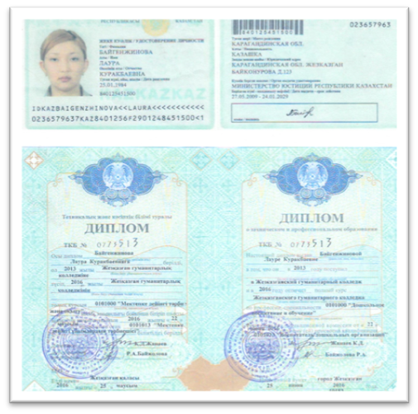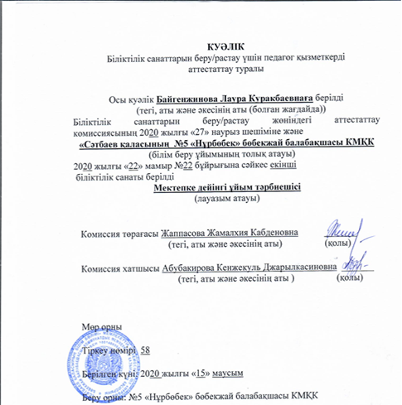
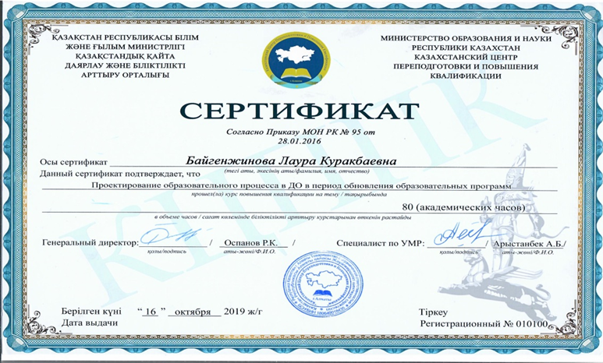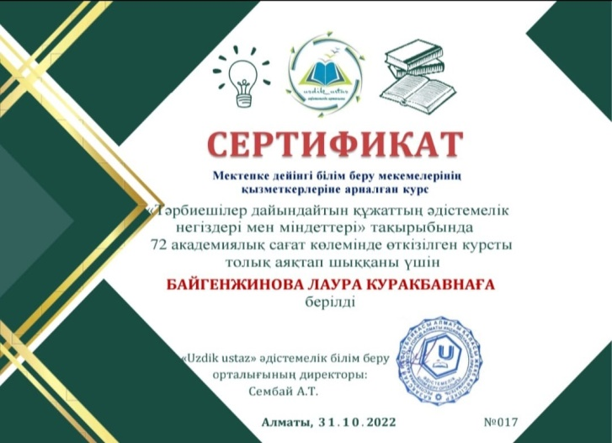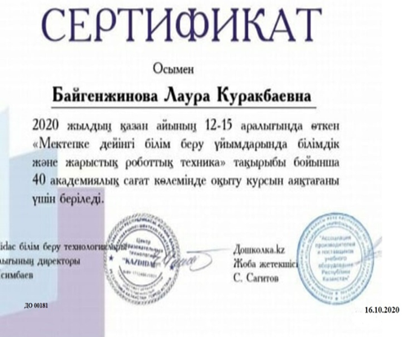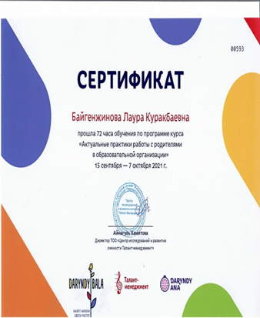

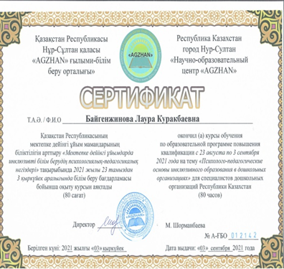

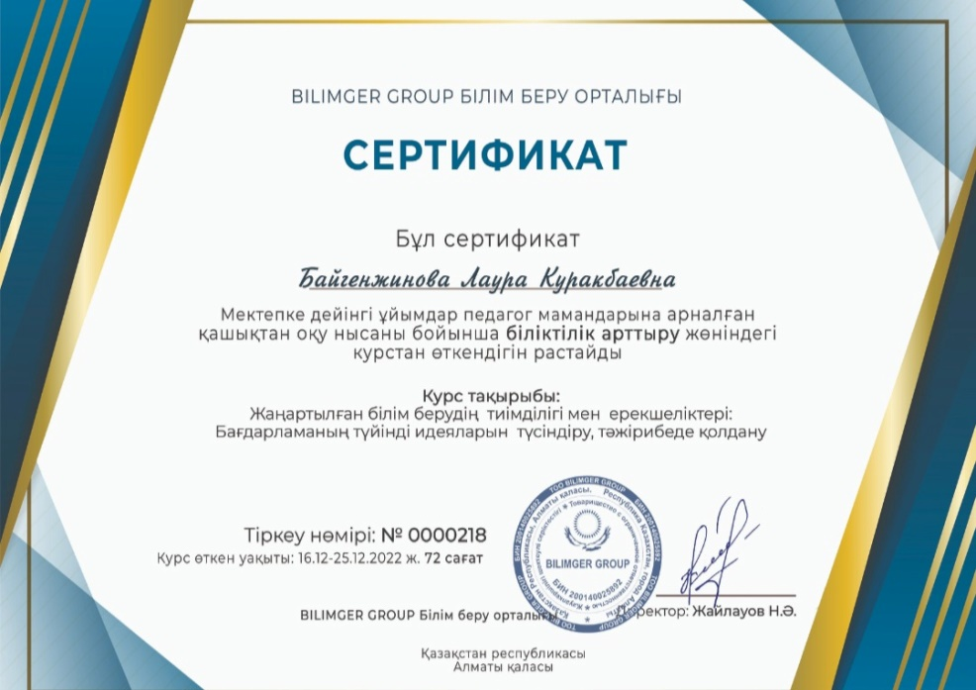

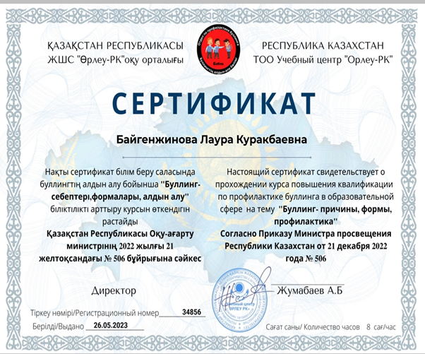

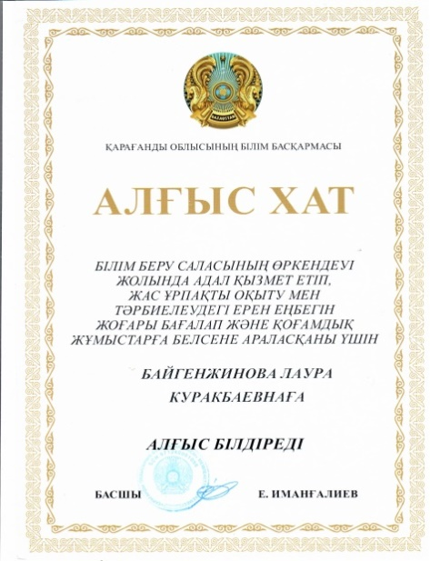 | 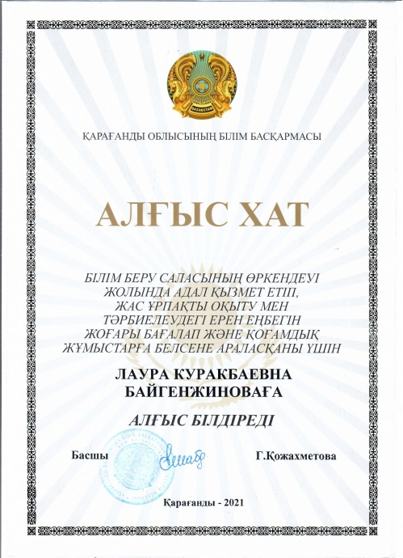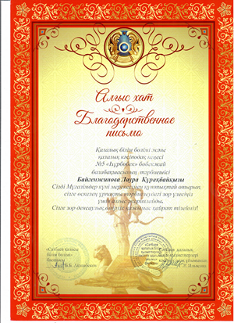

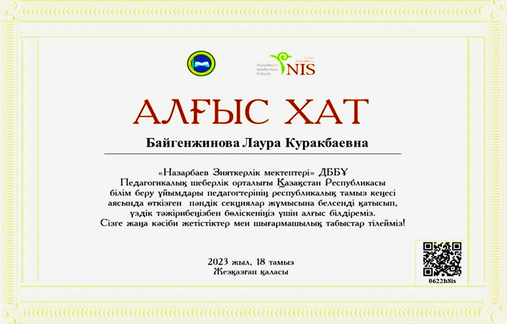

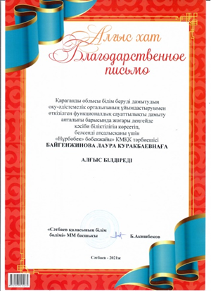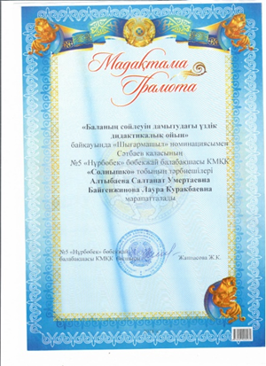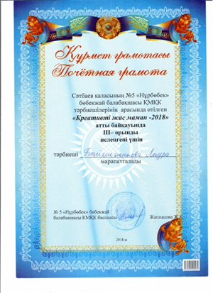

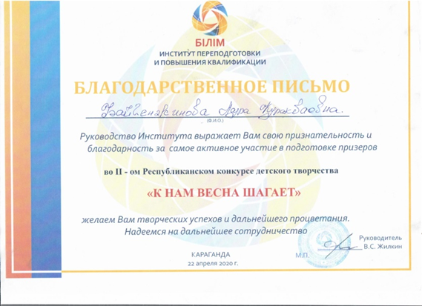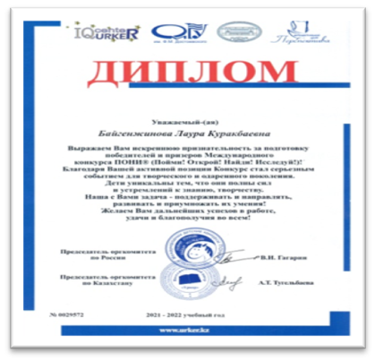

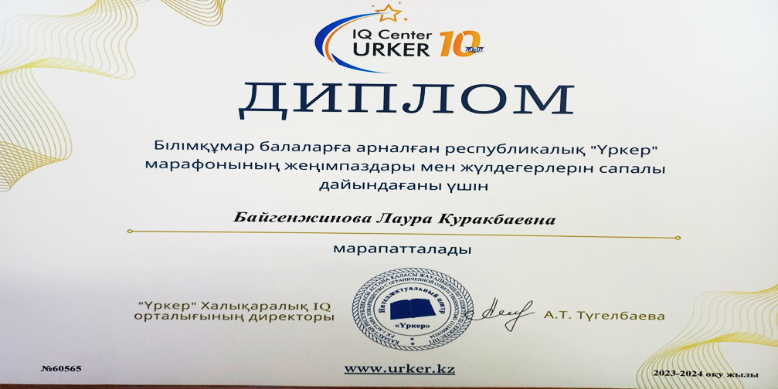

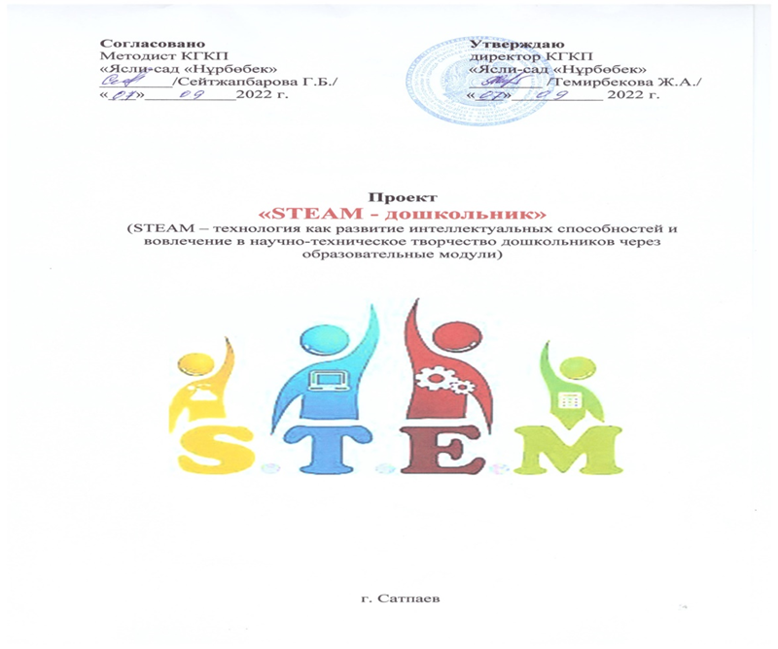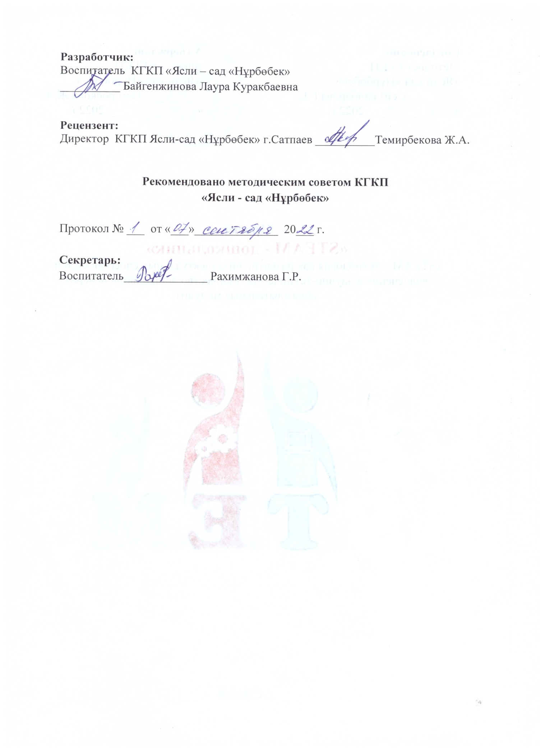

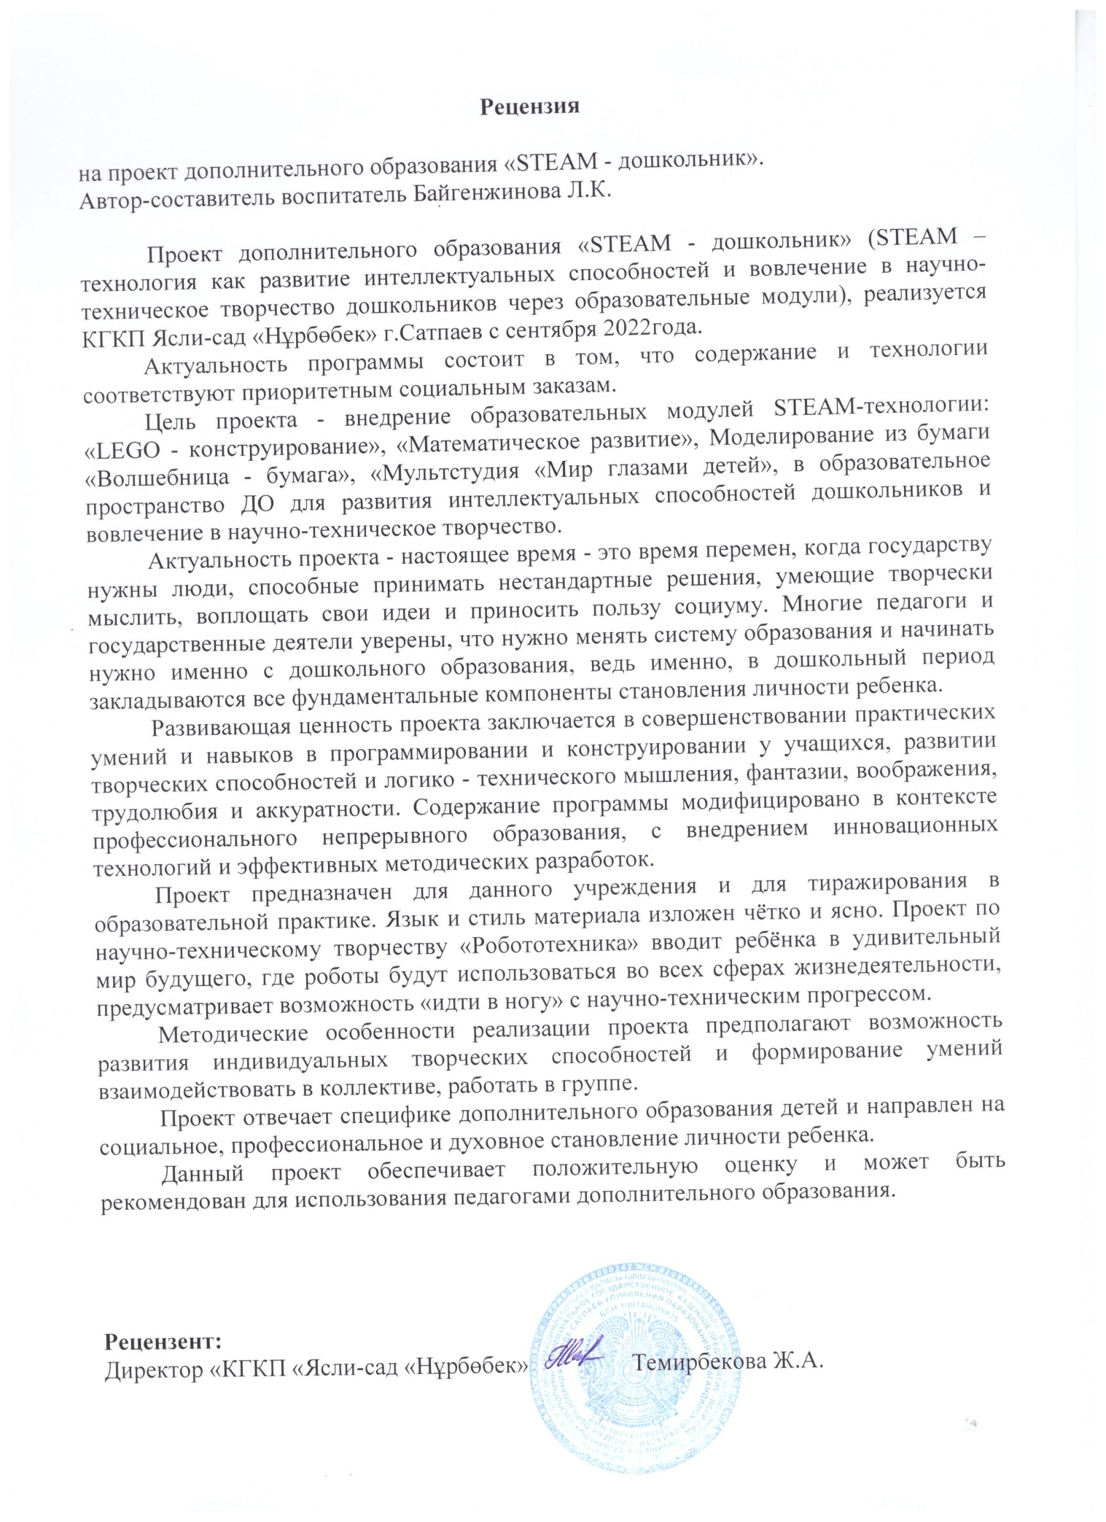
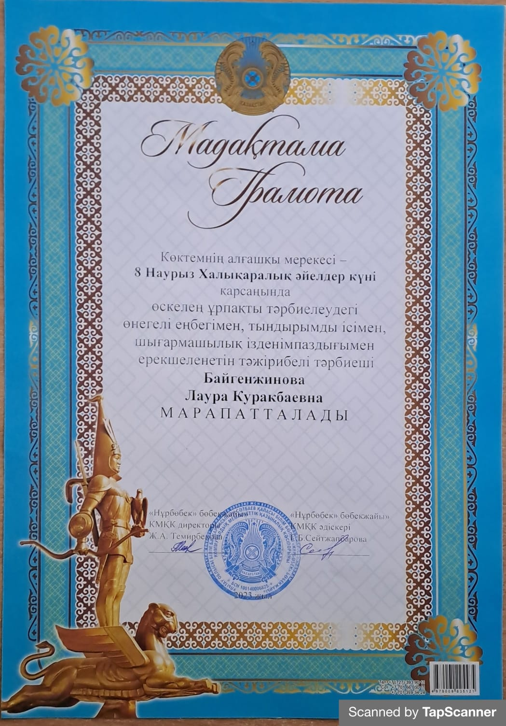

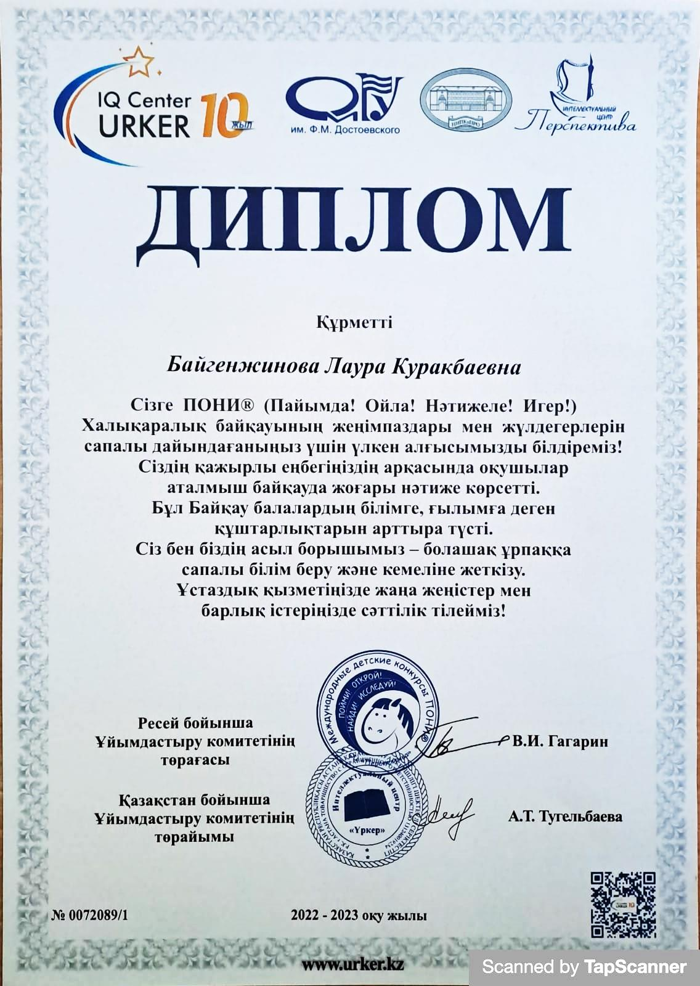
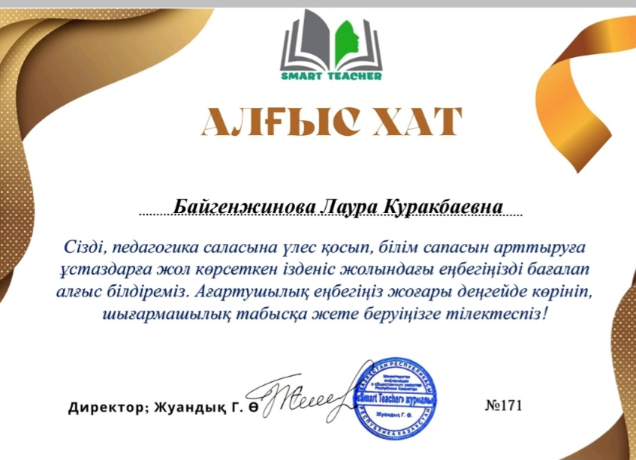
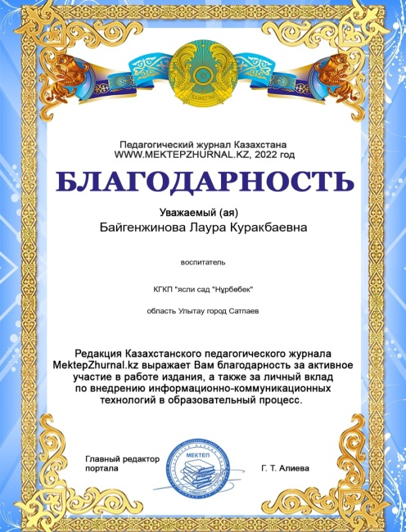 | 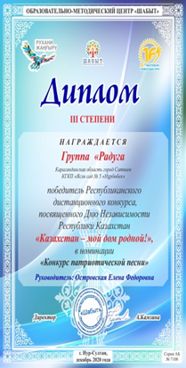 | 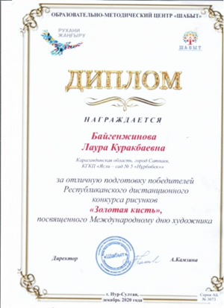
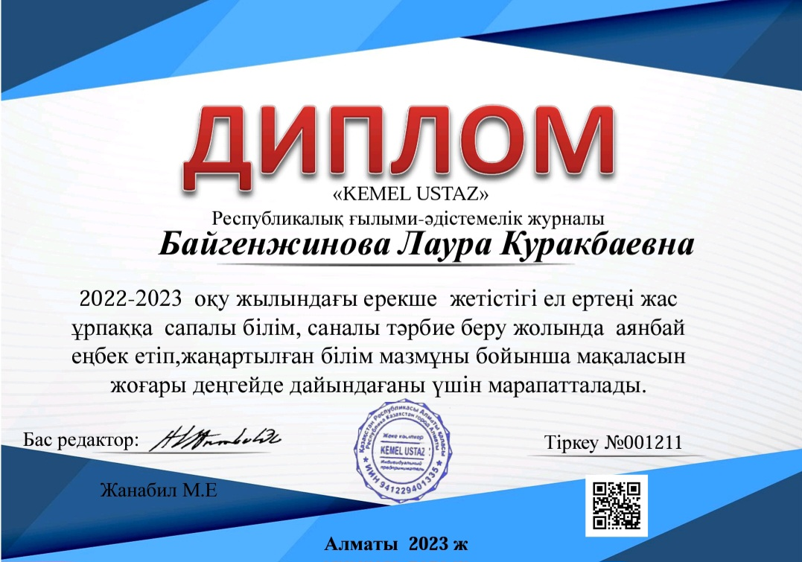

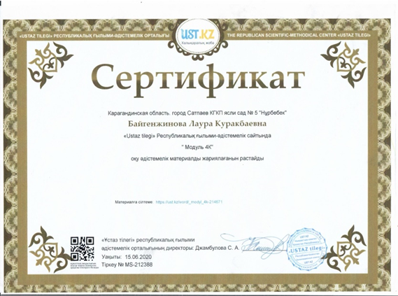

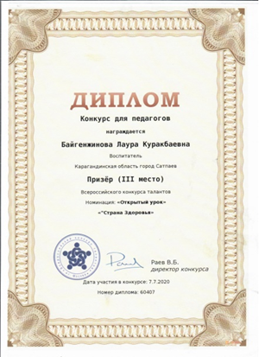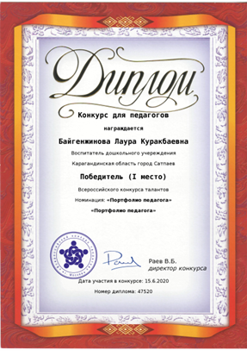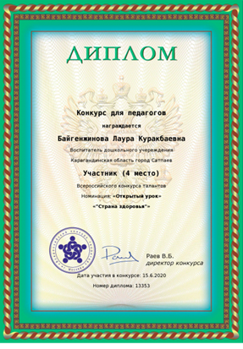

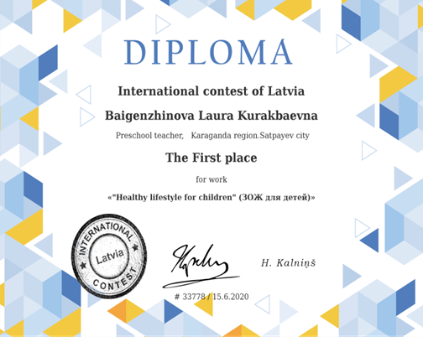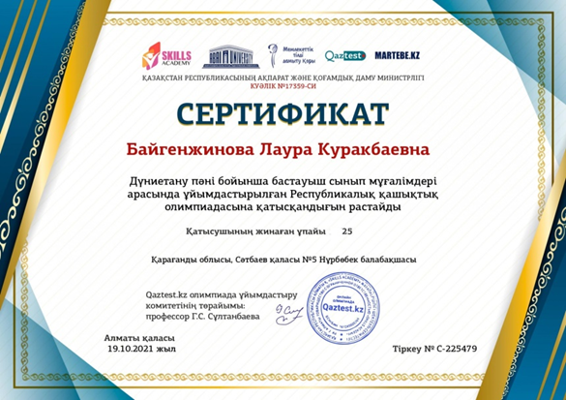

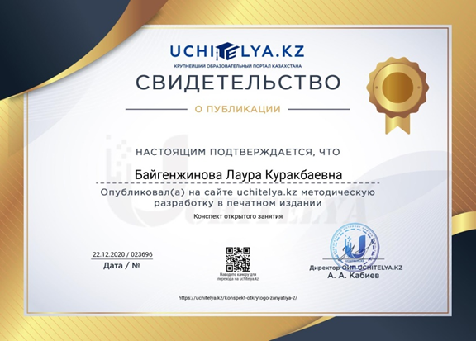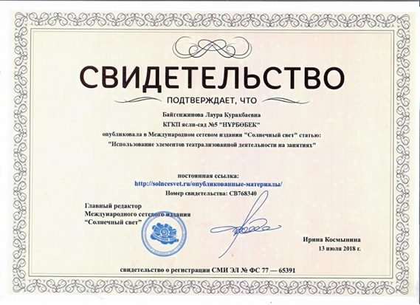

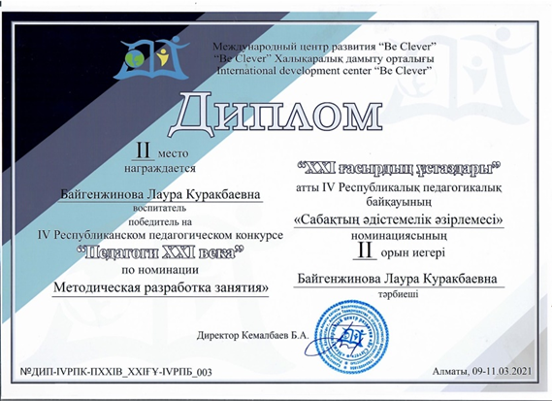

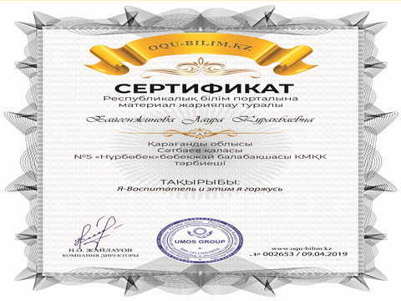

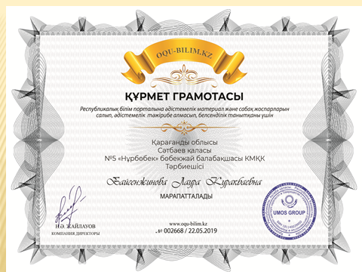

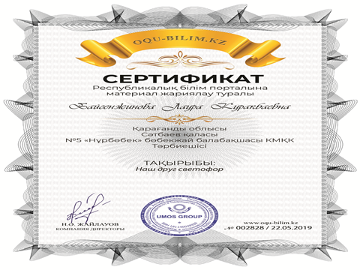

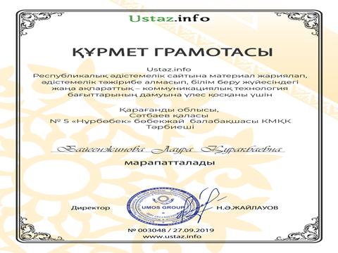

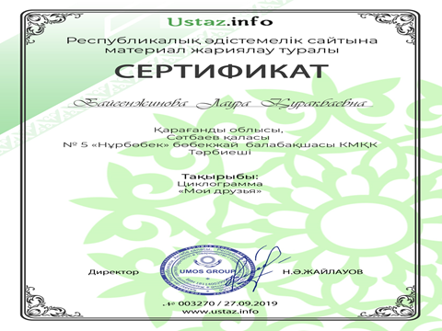
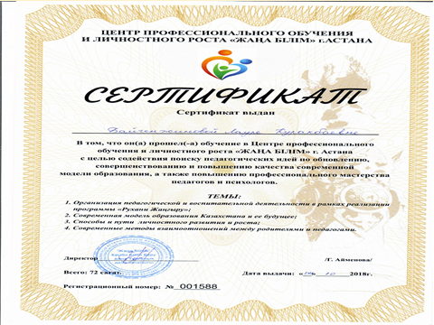

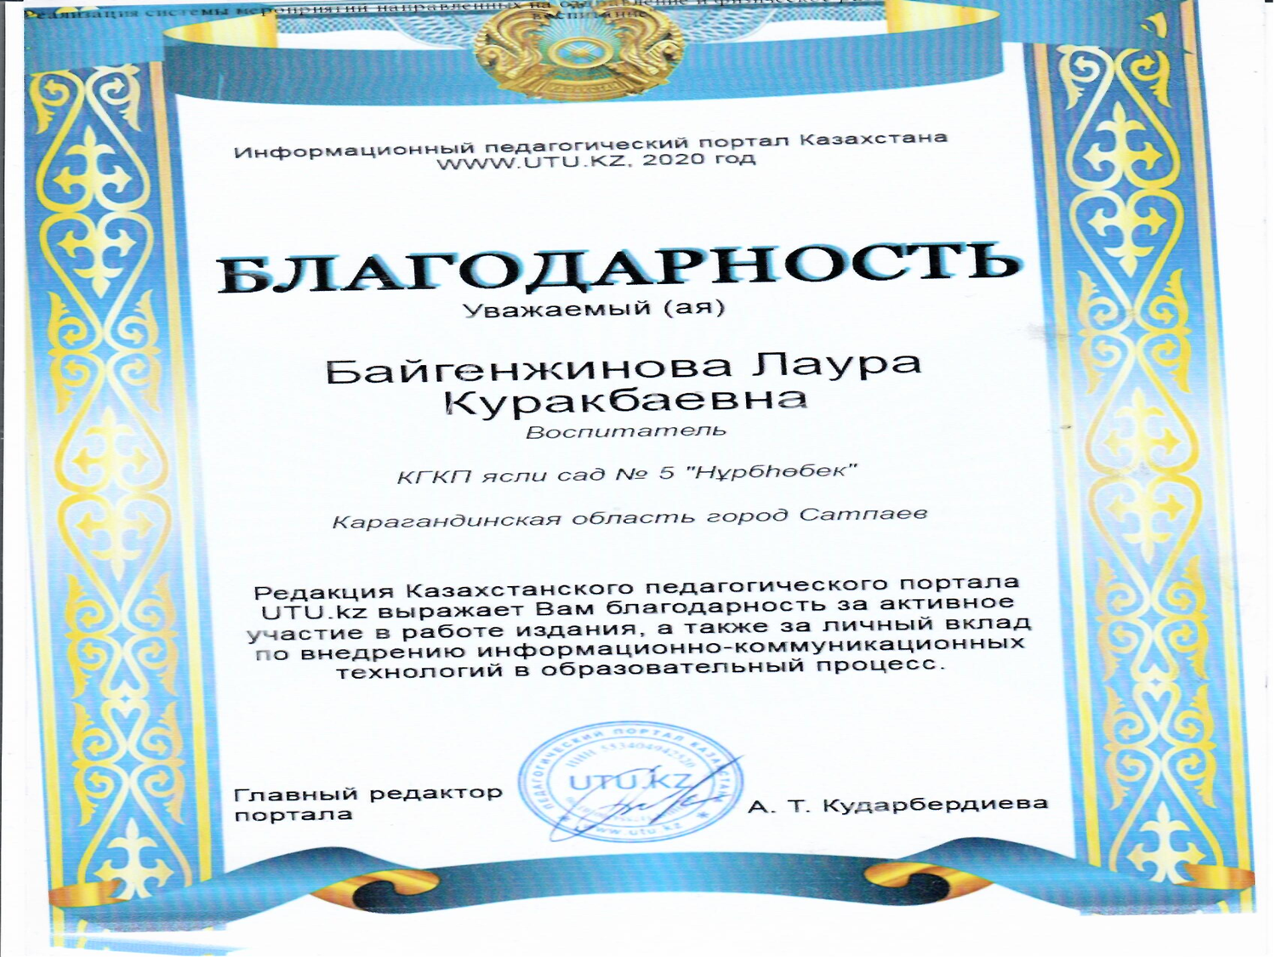

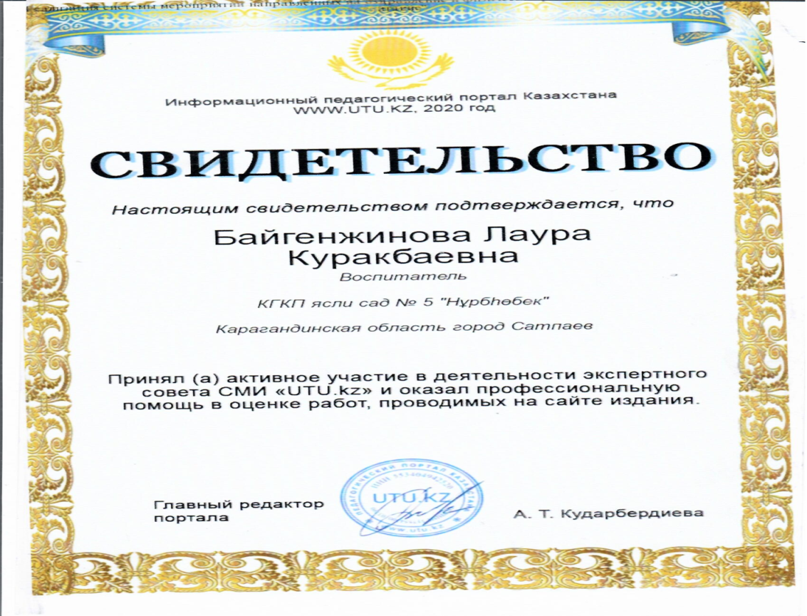

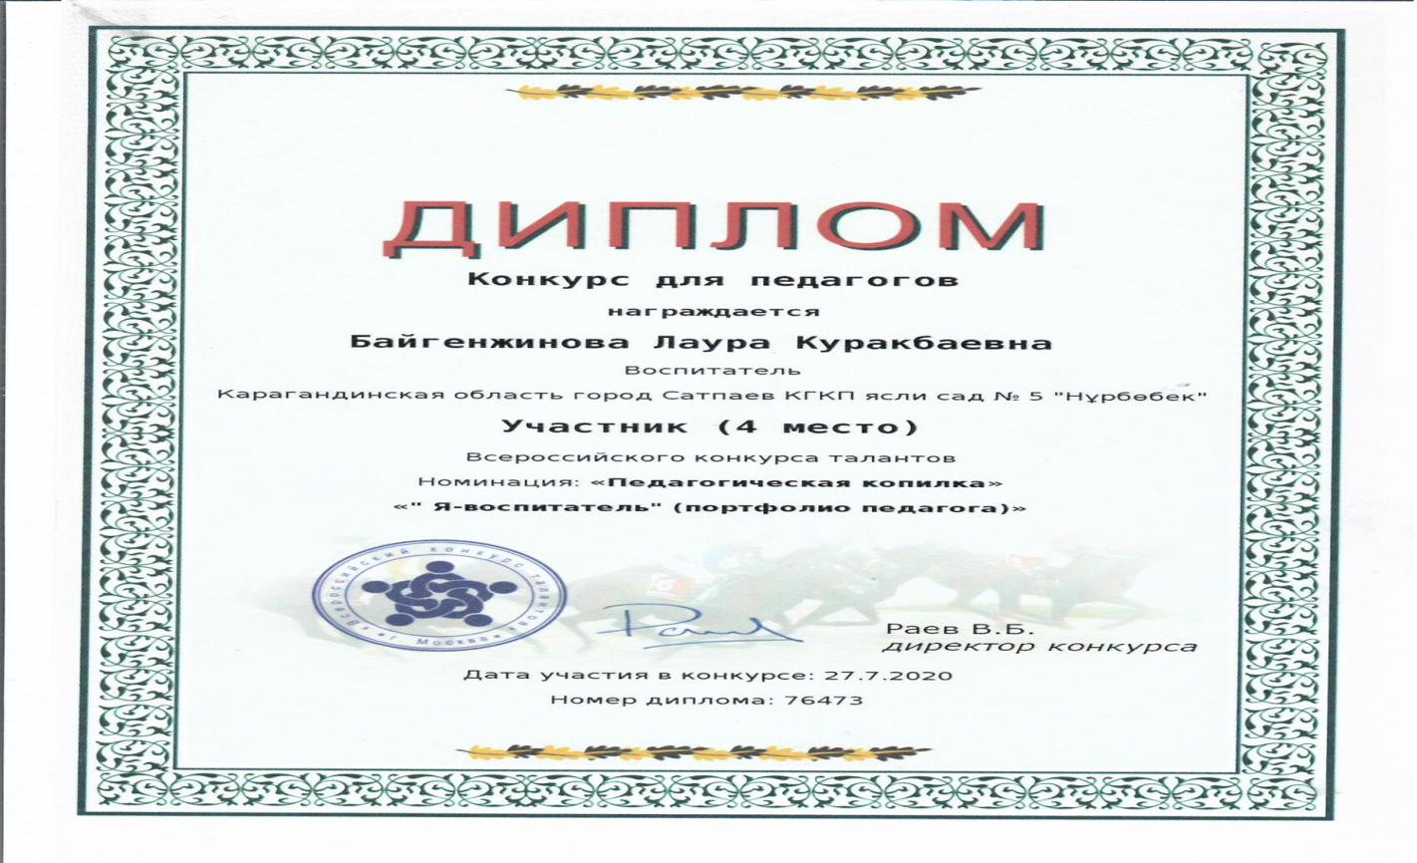

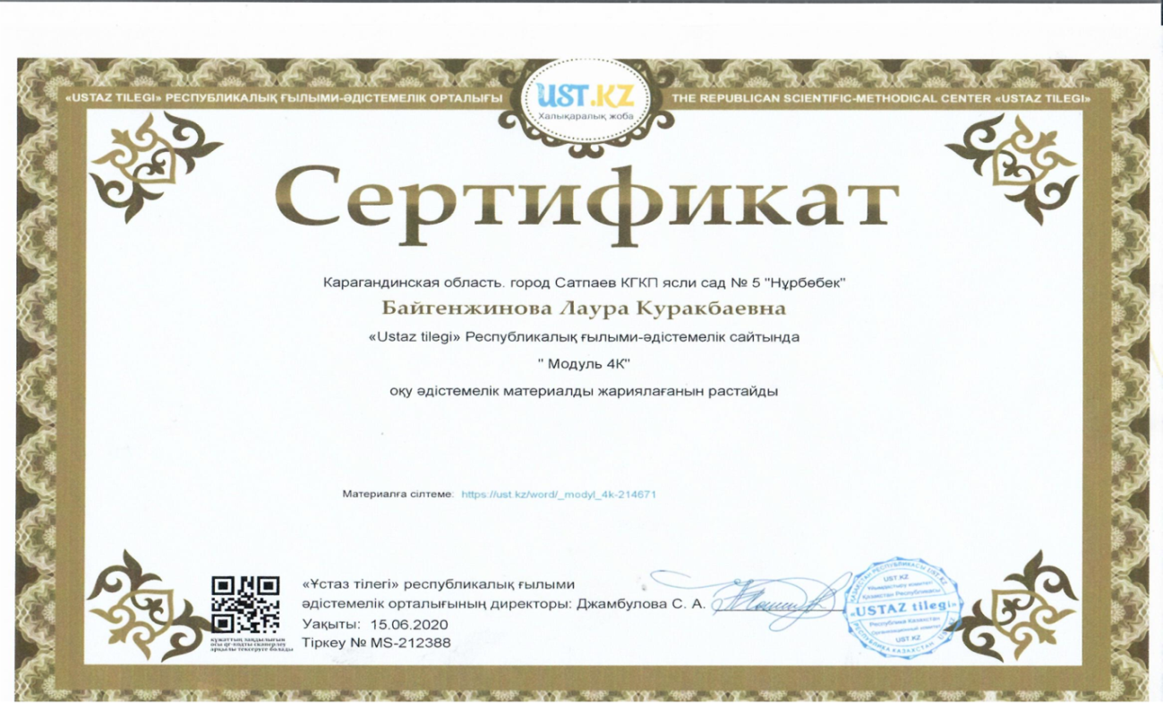

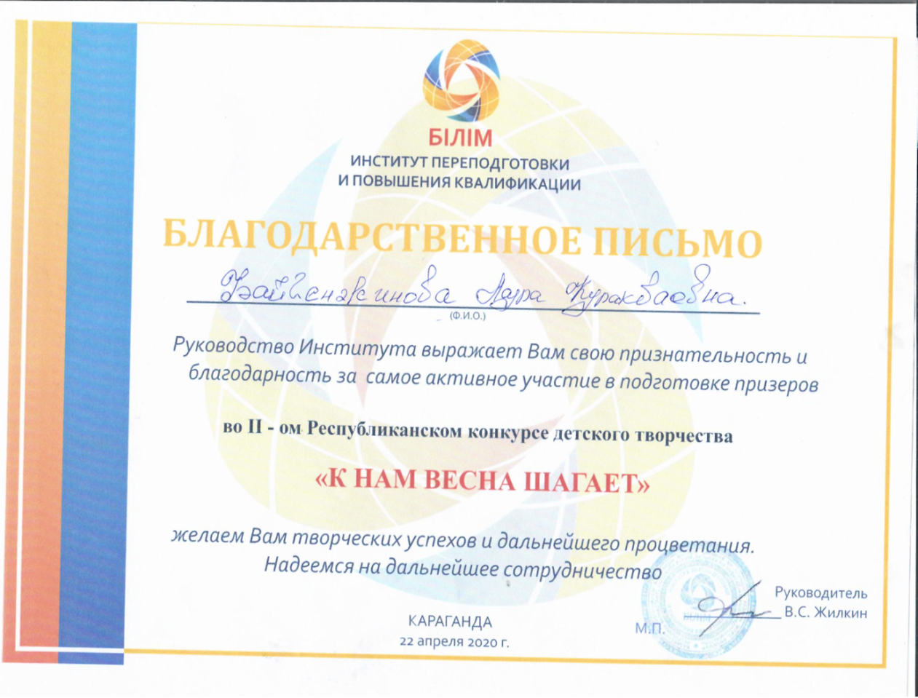

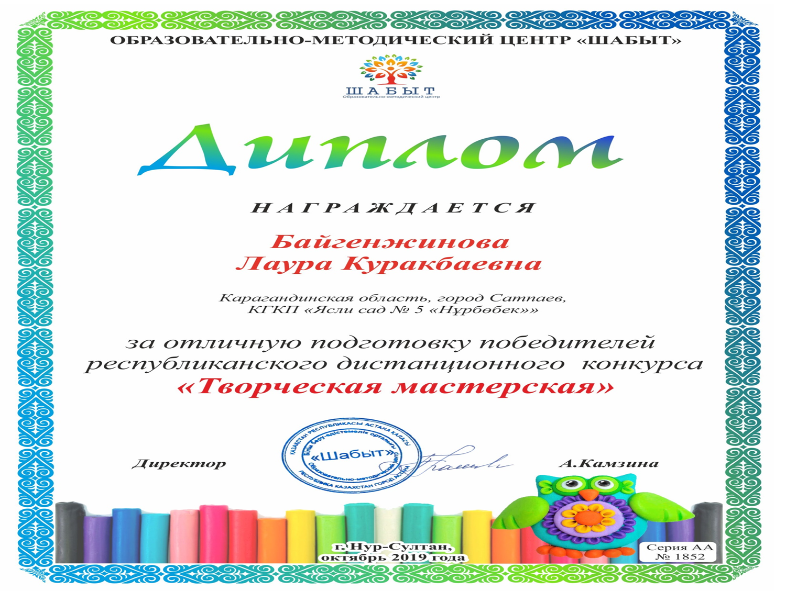

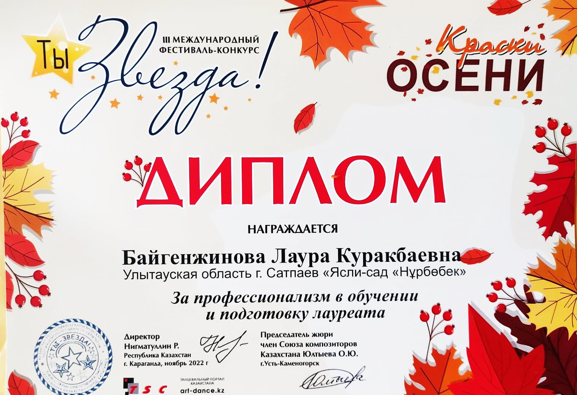

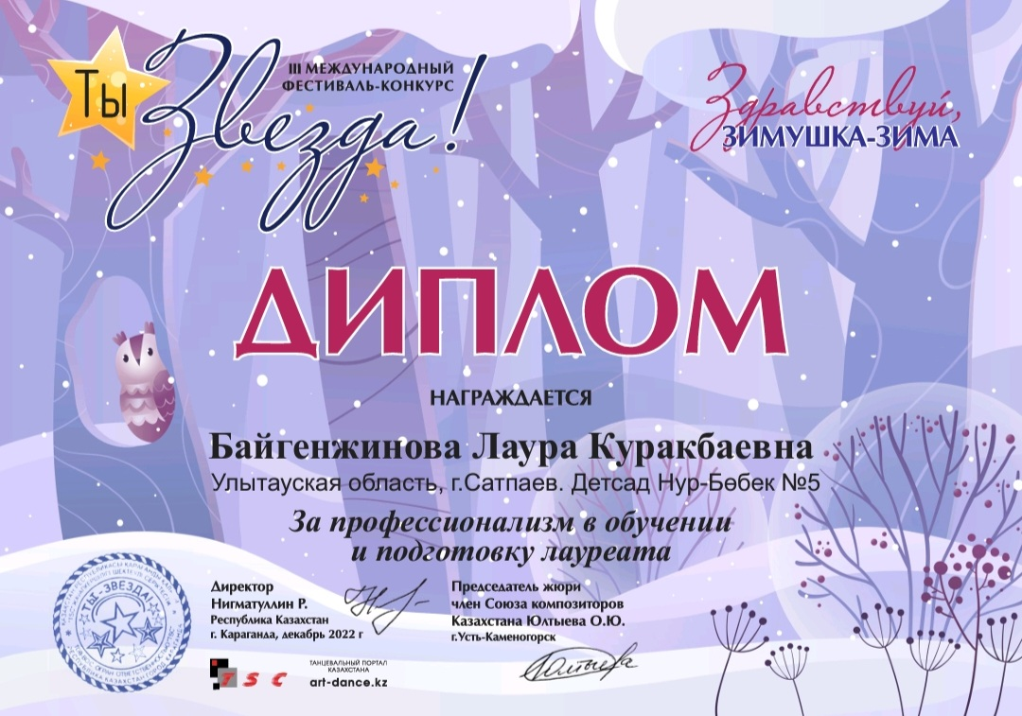

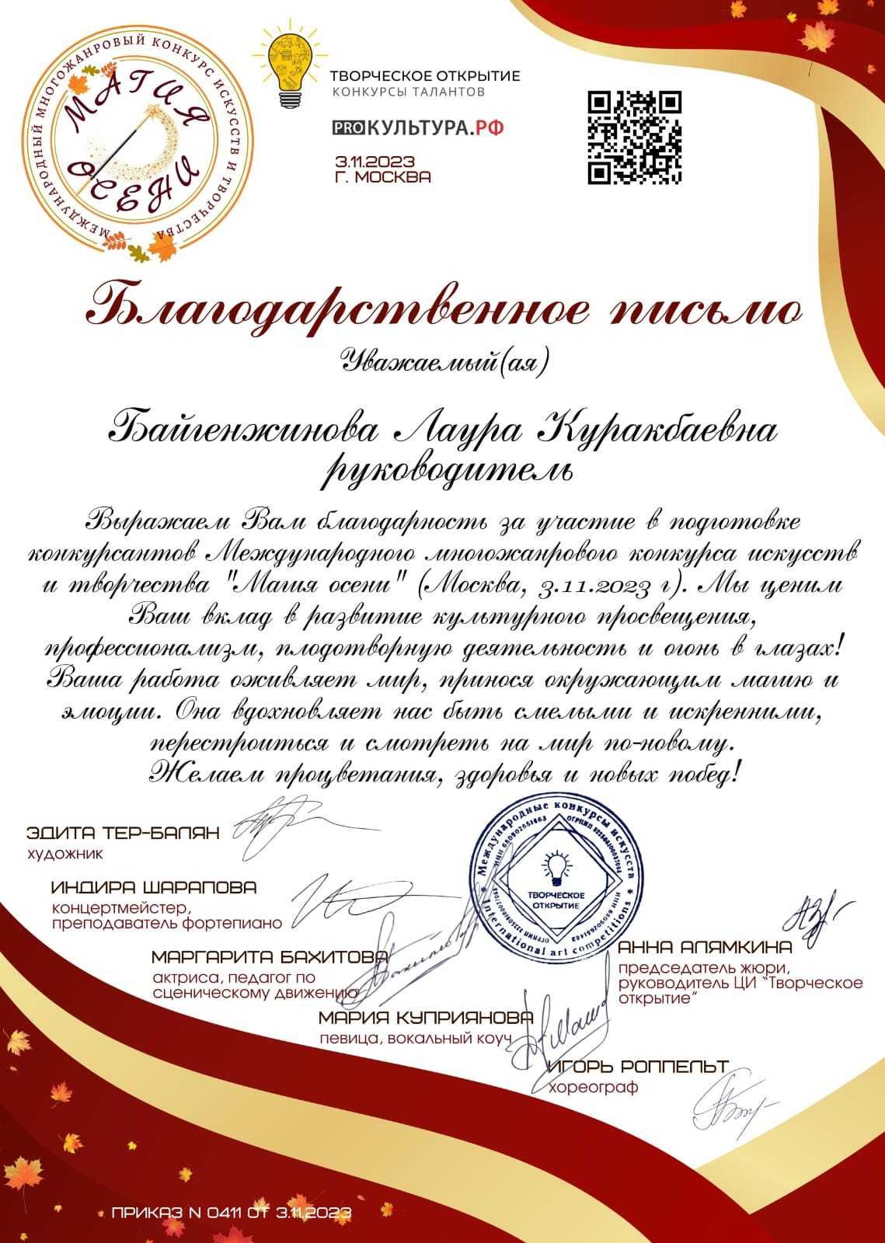

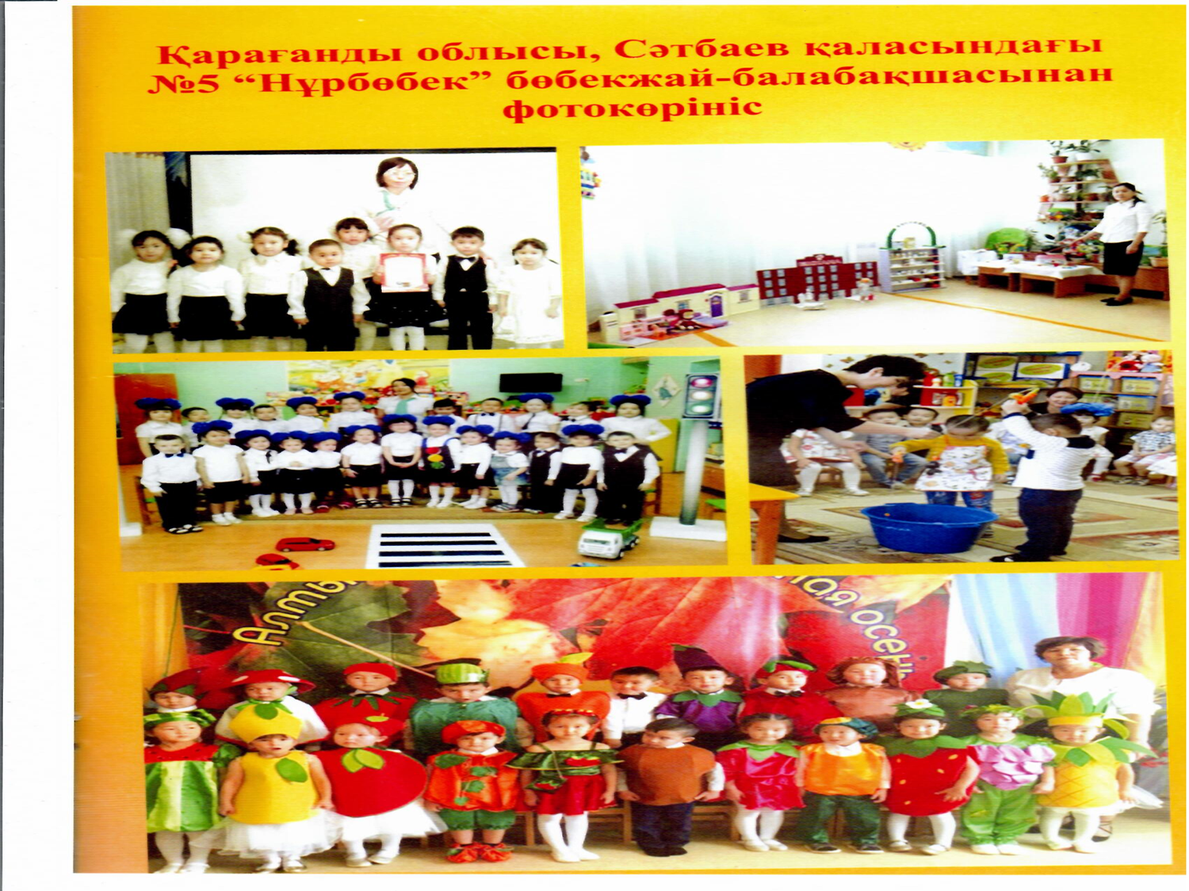

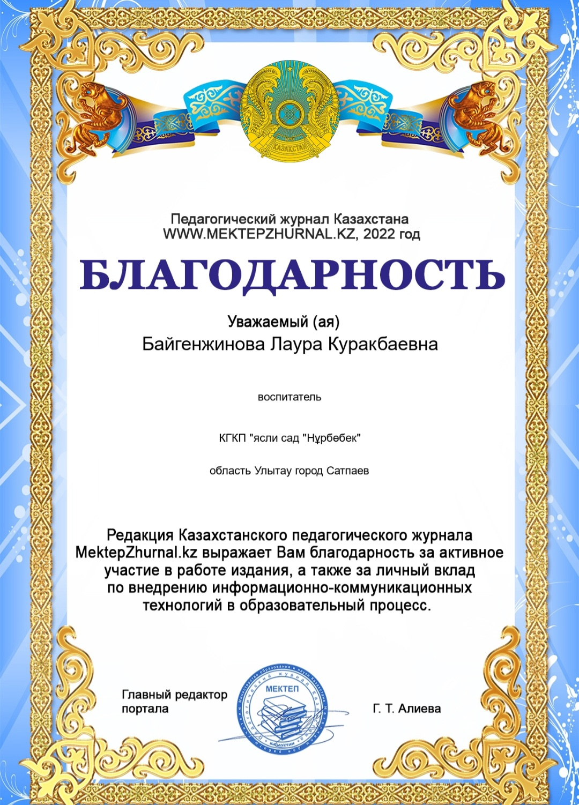

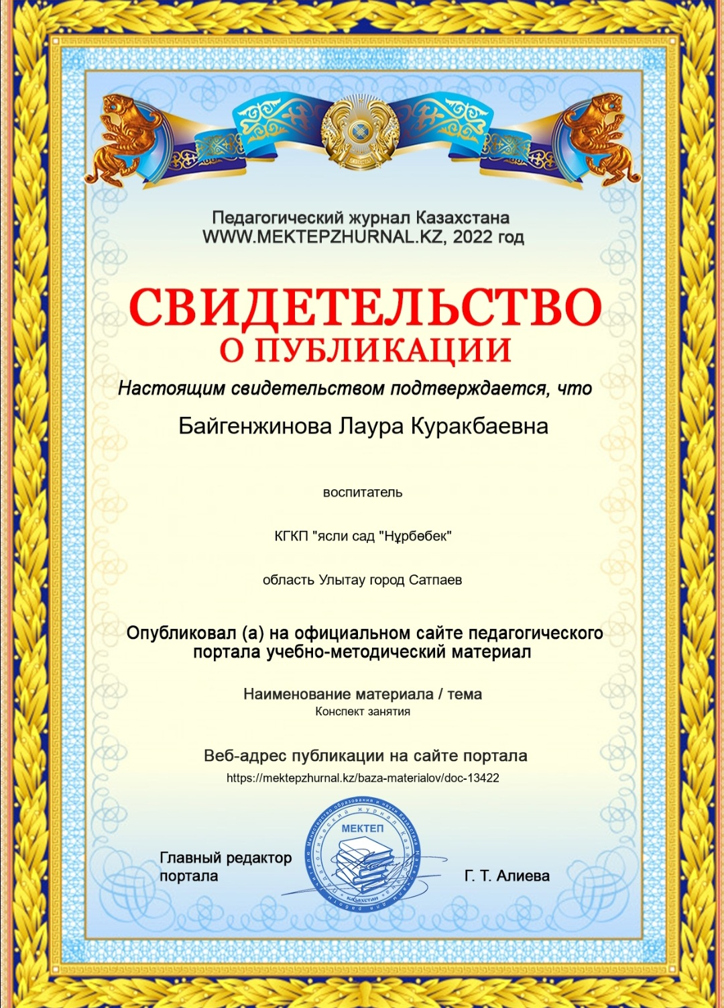

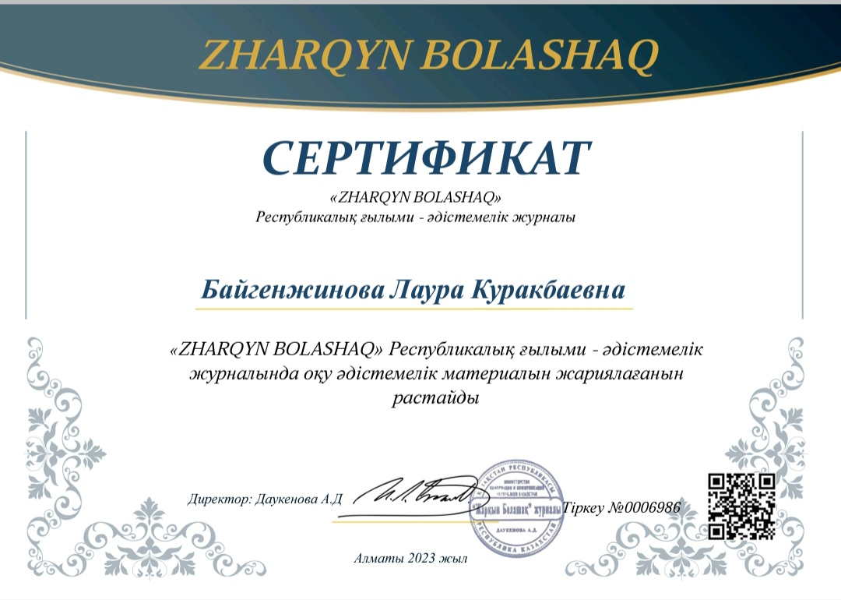

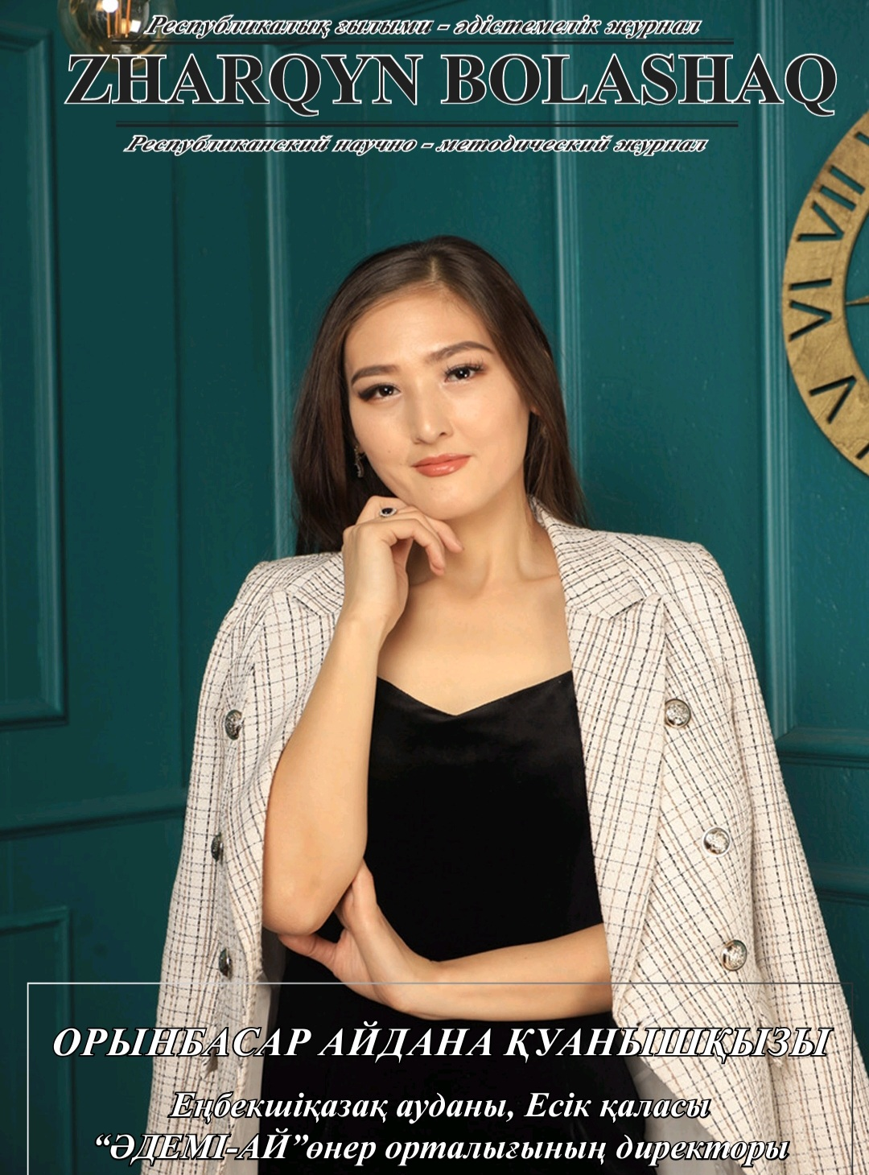

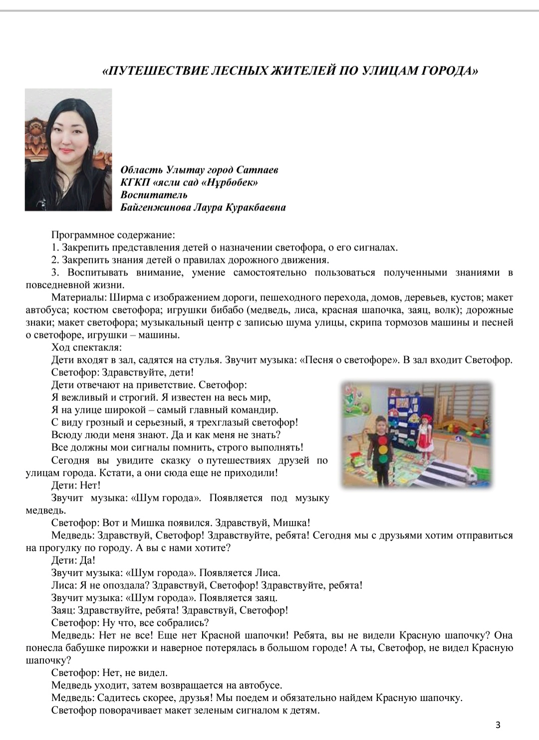

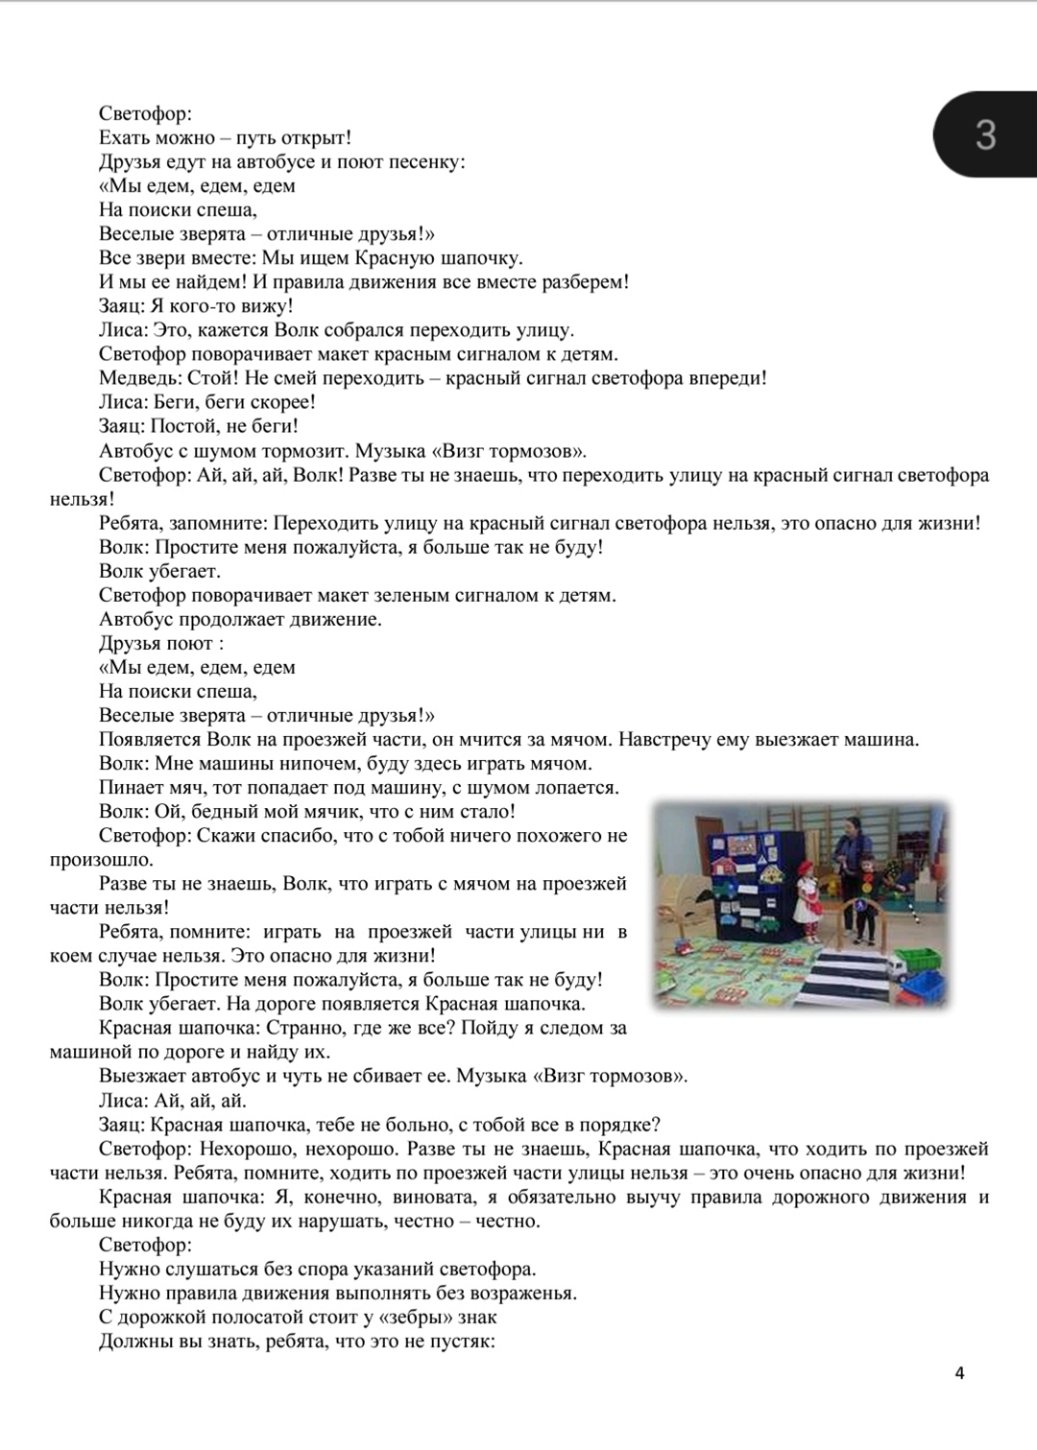

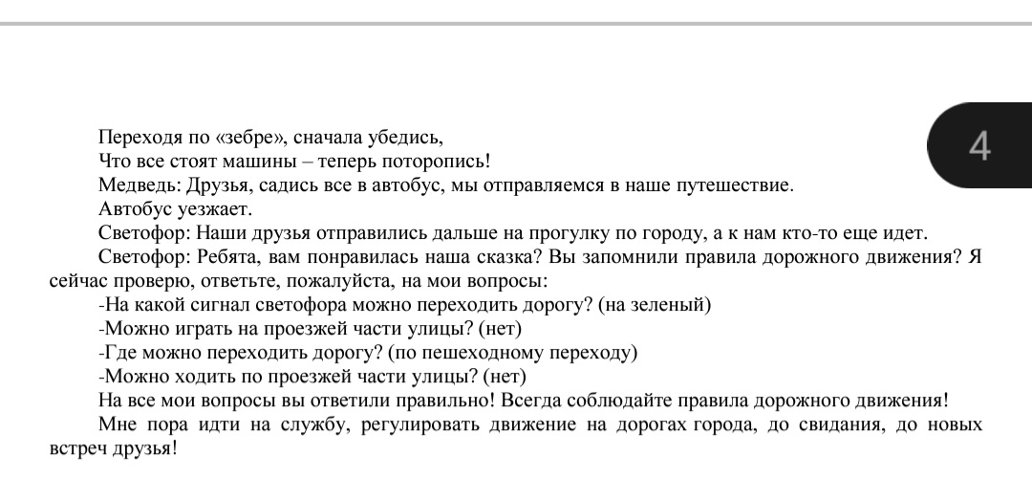

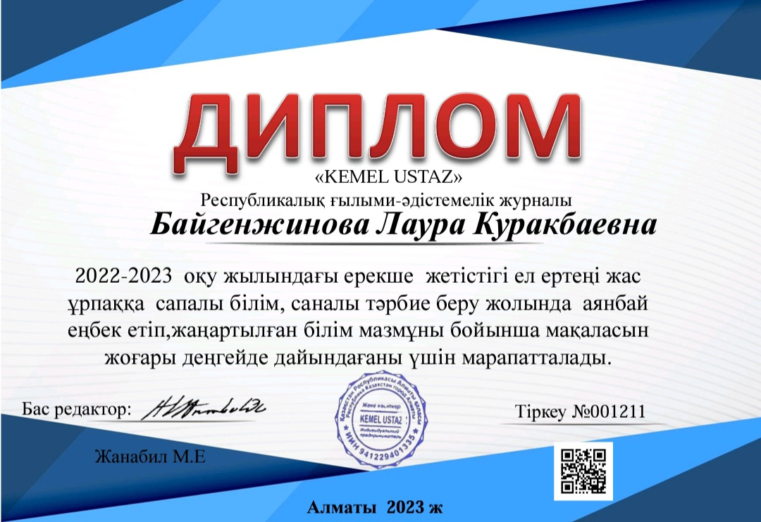

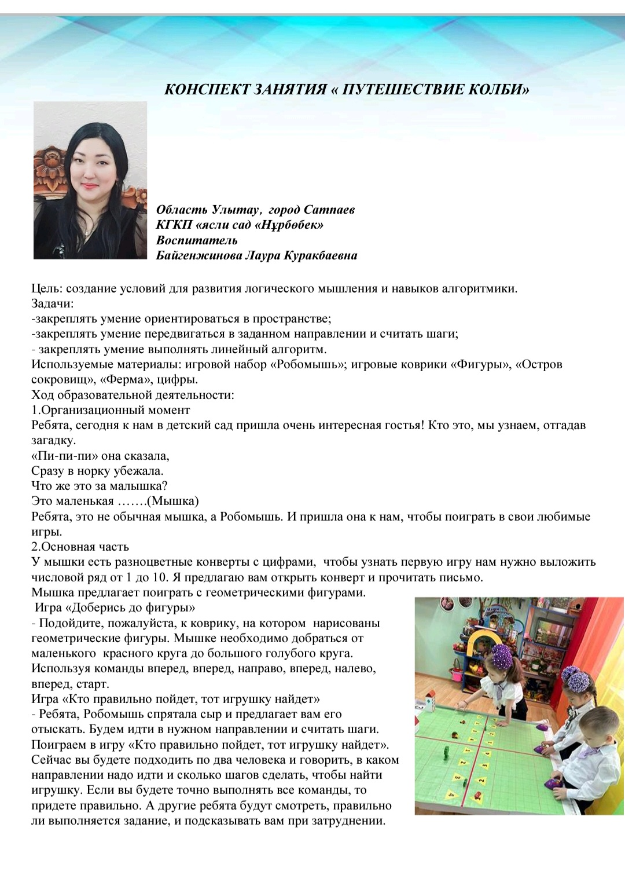

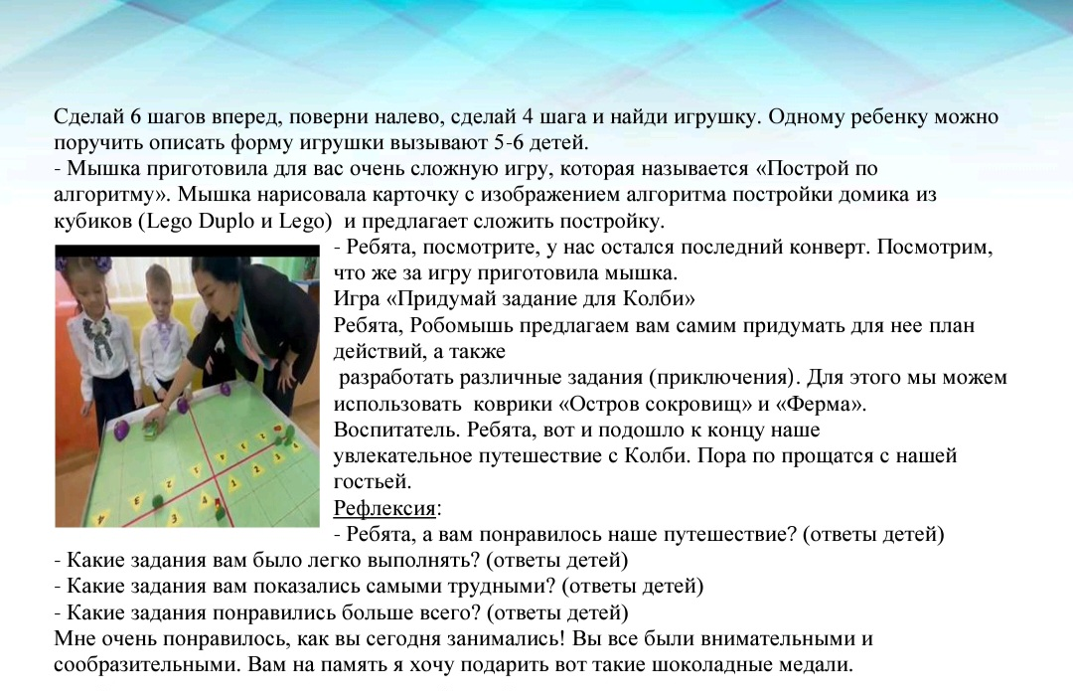

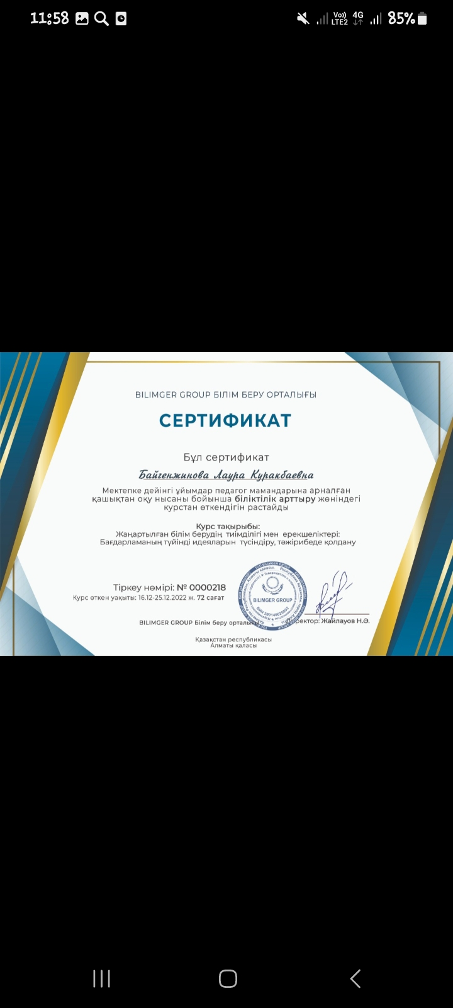

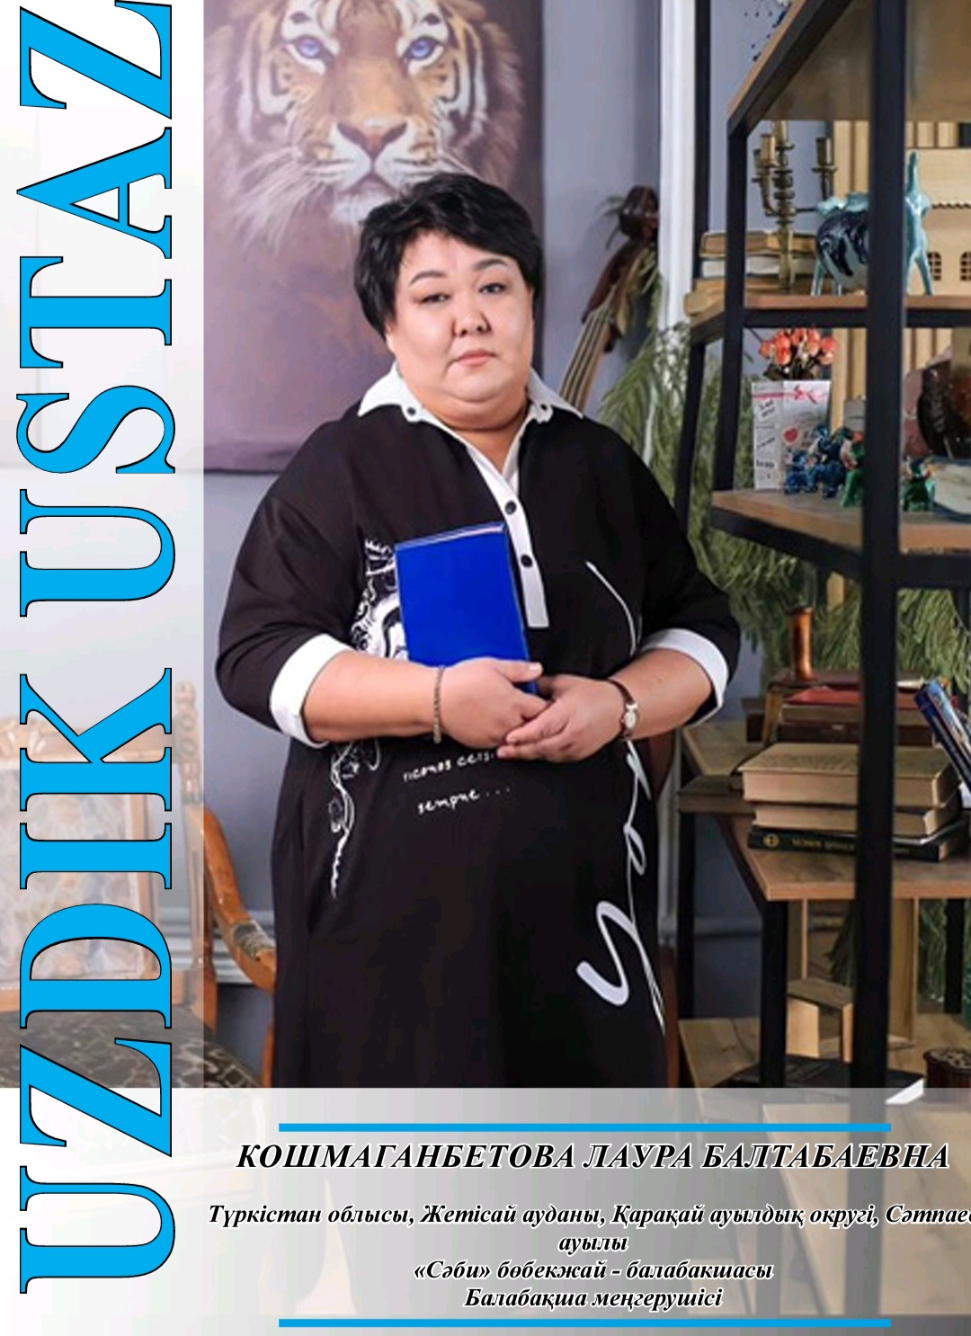
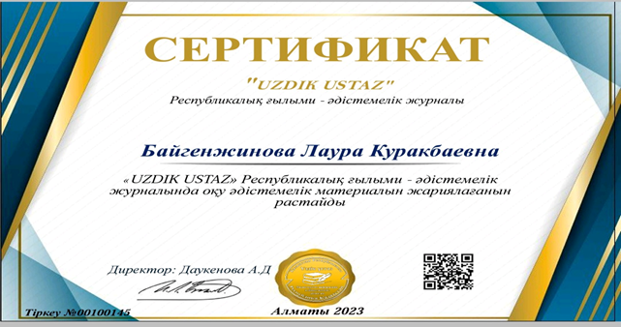
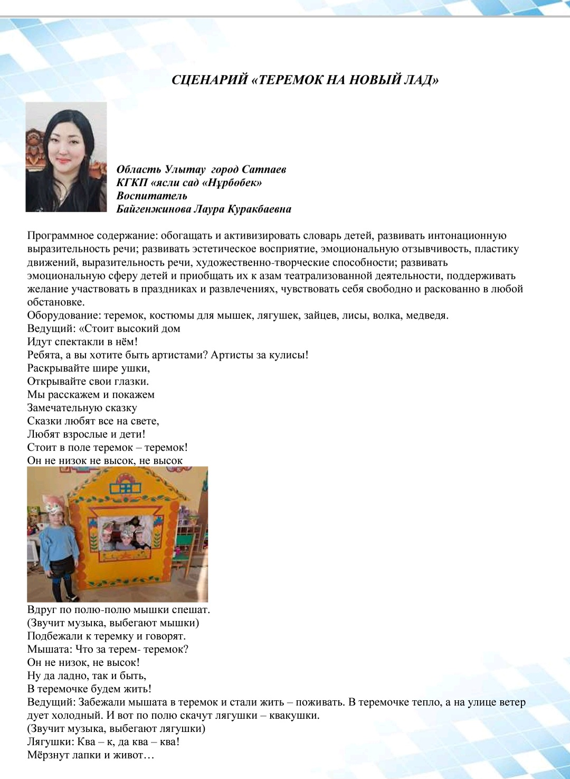
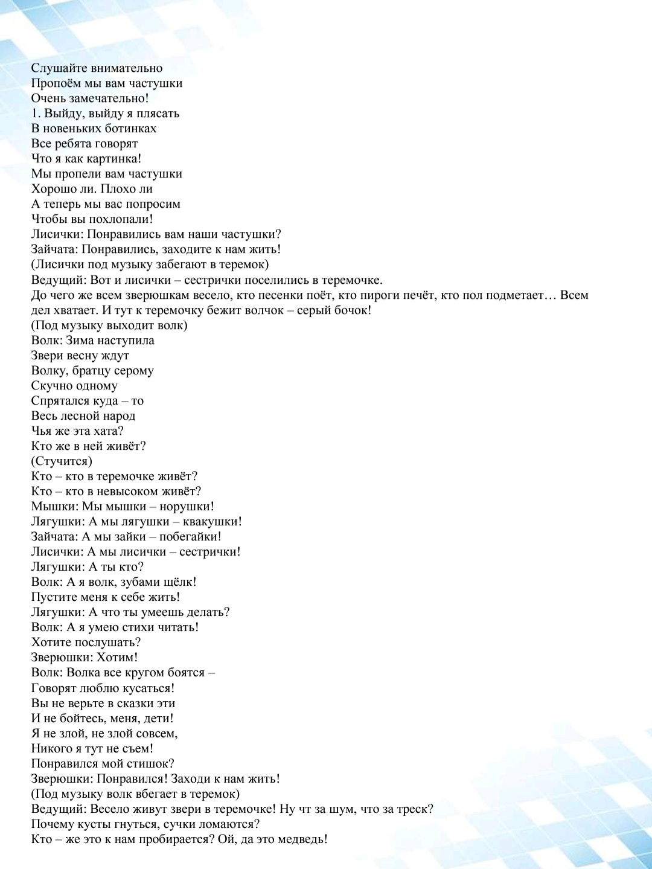

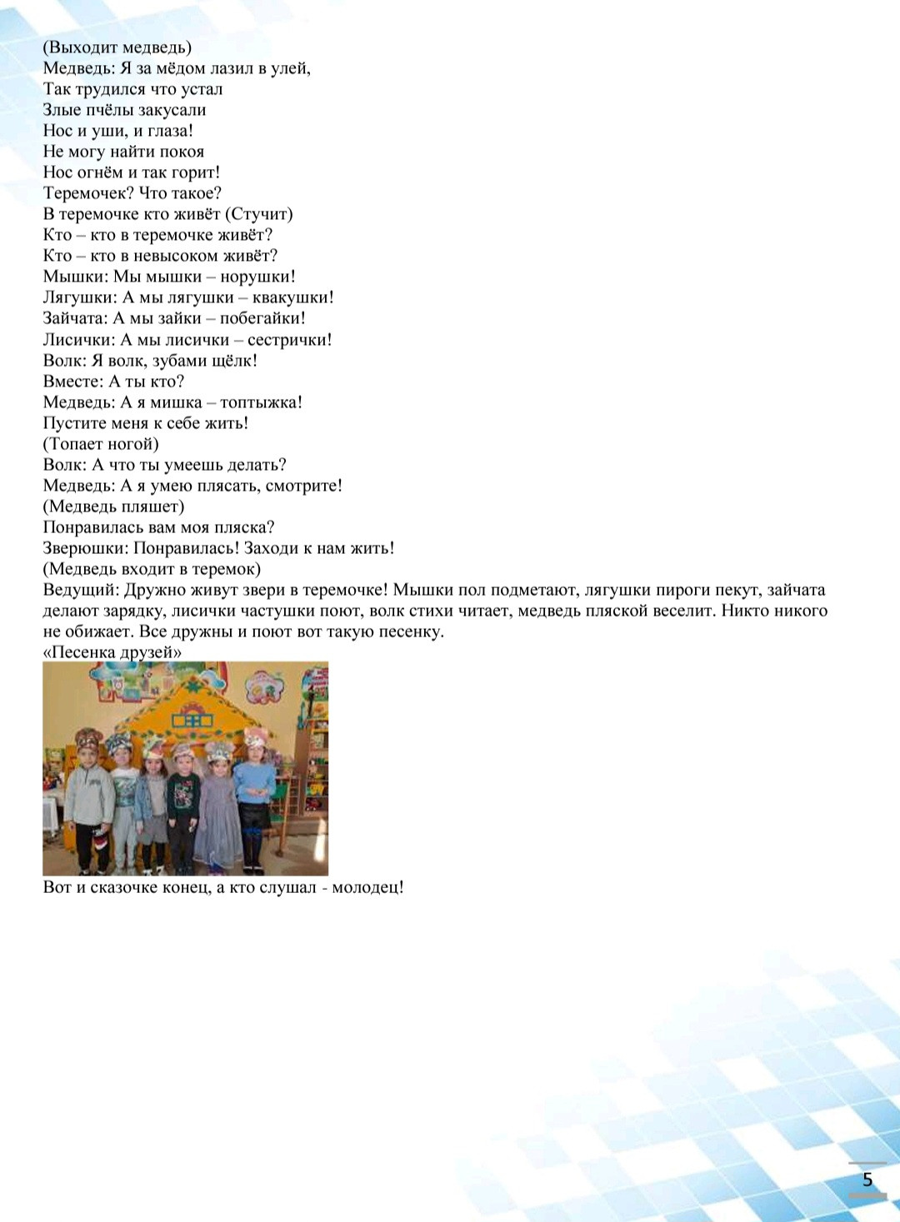

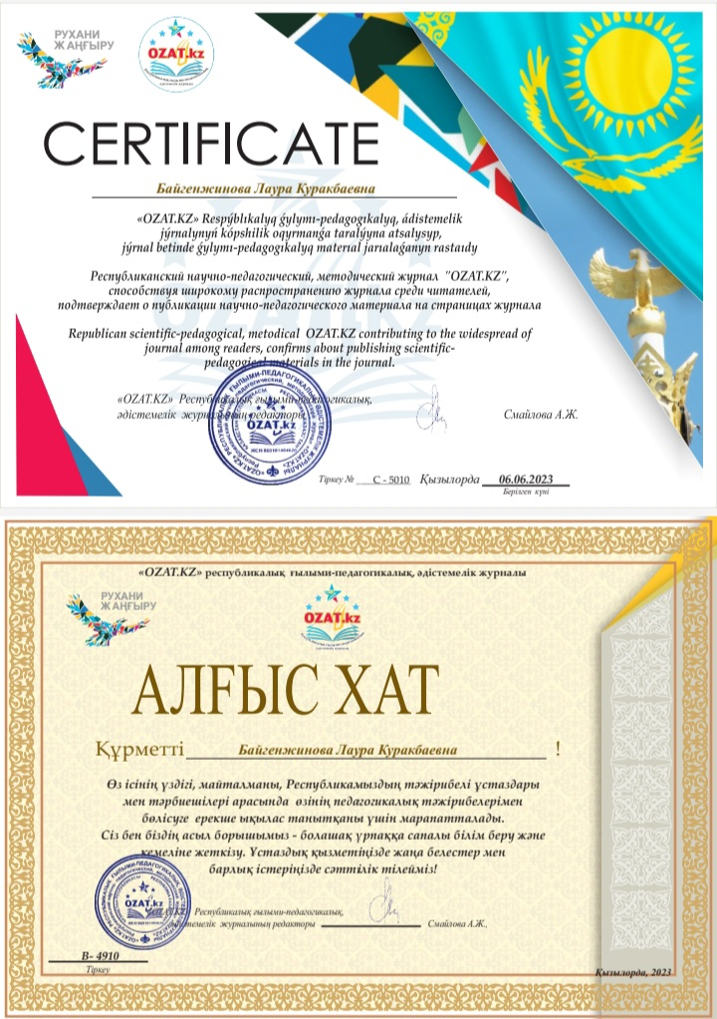

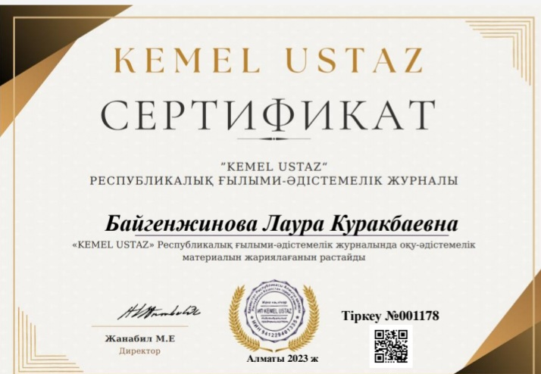
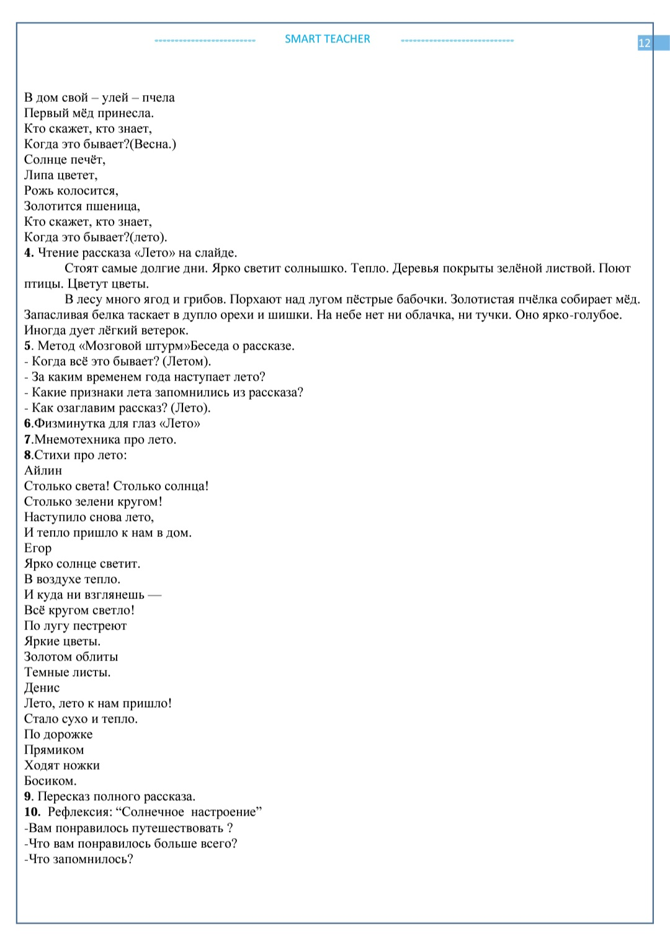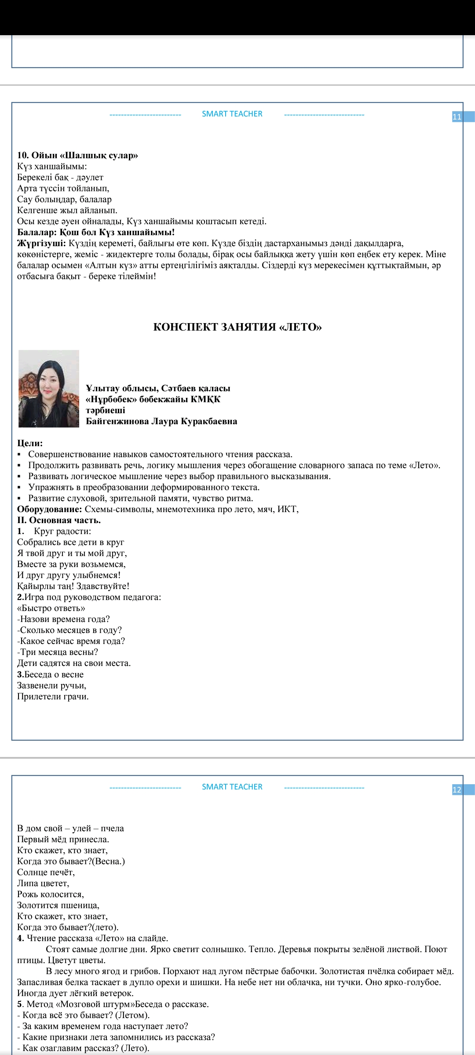
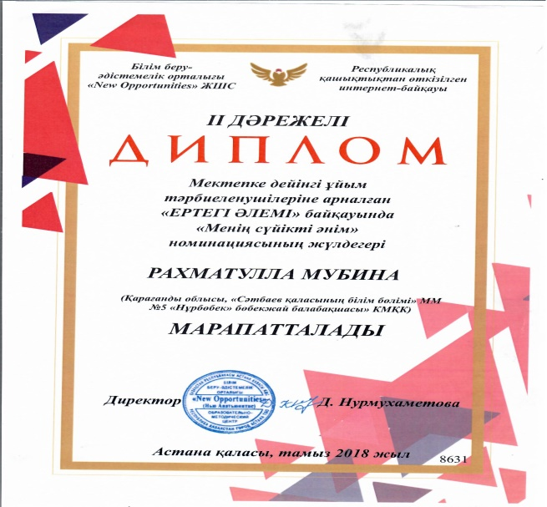 | 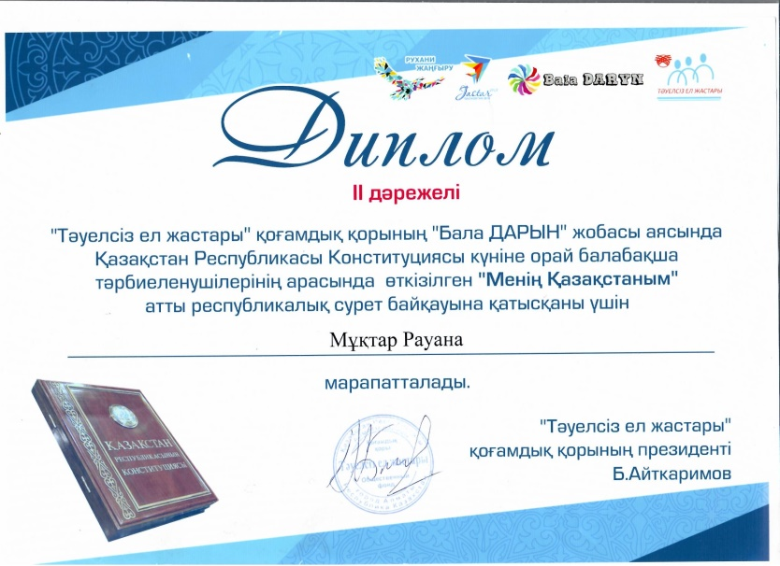

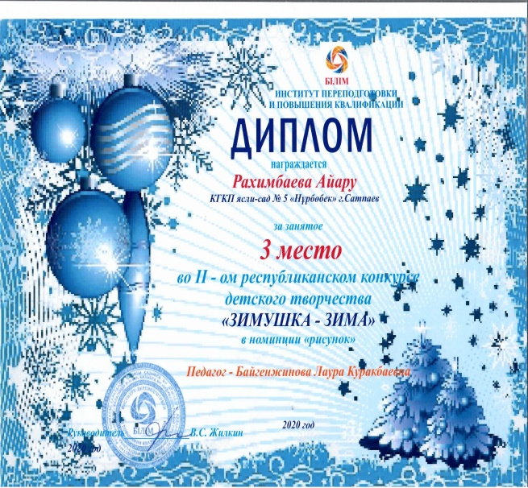 | 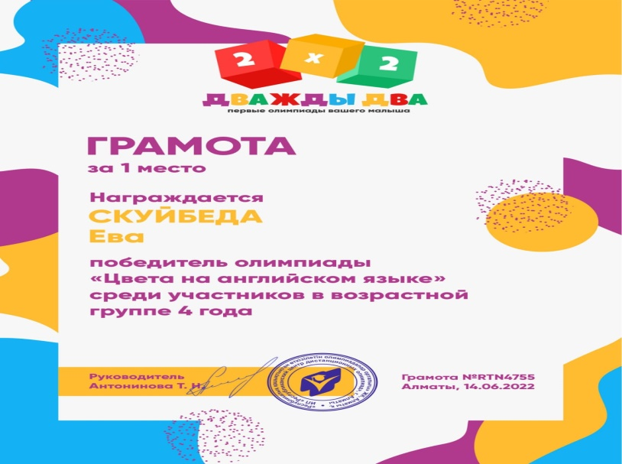

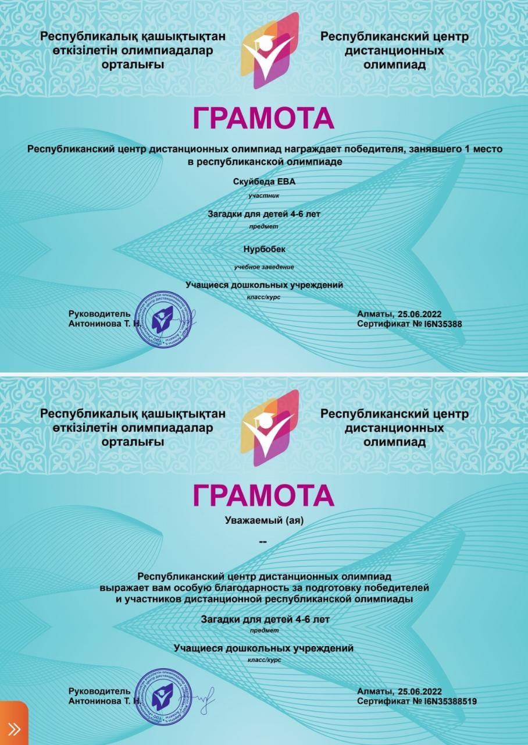 | 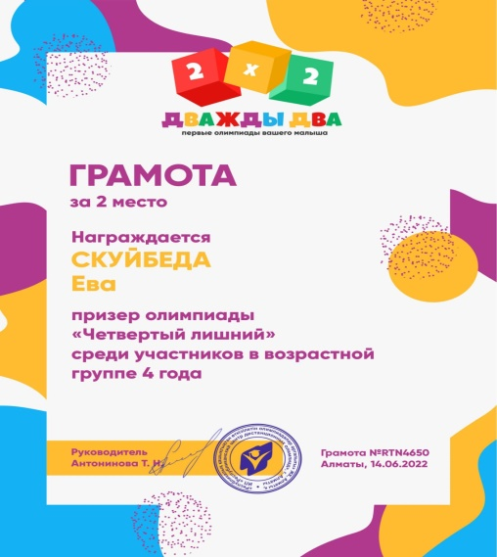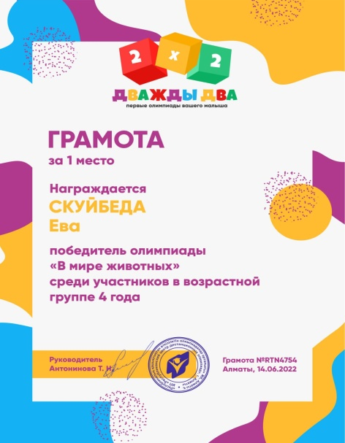

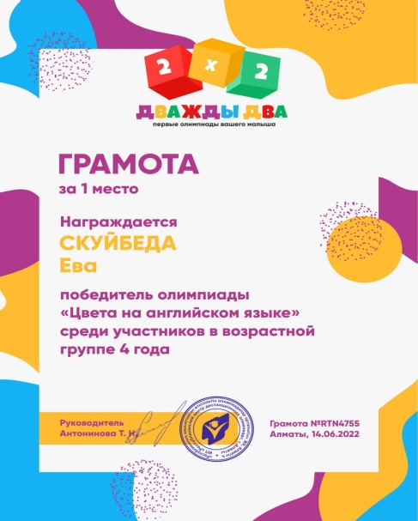 | 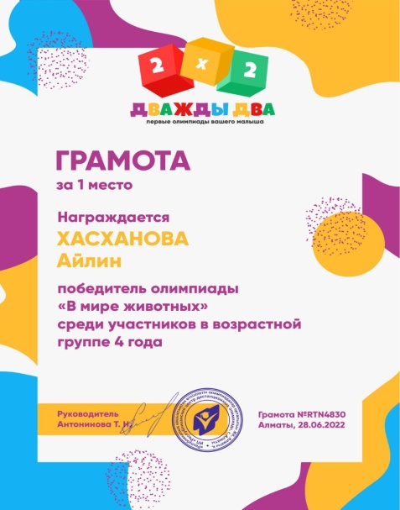 | 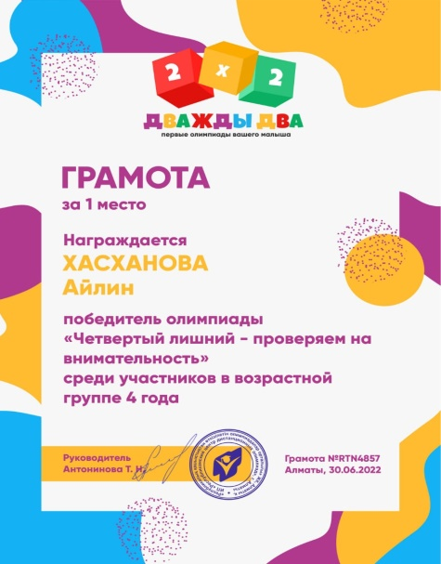

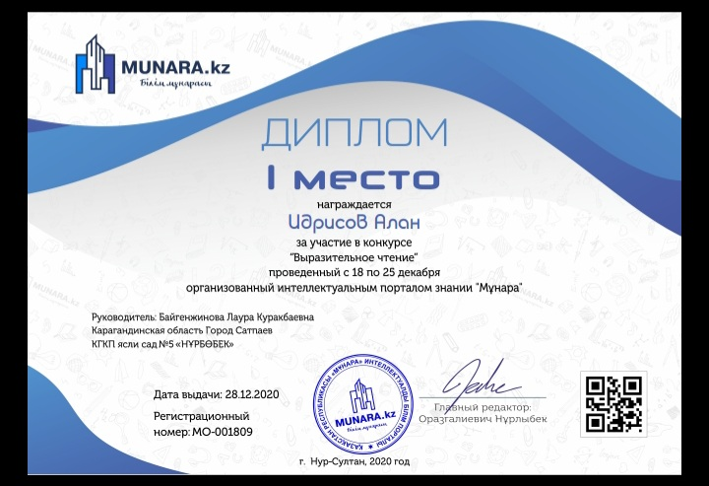 | 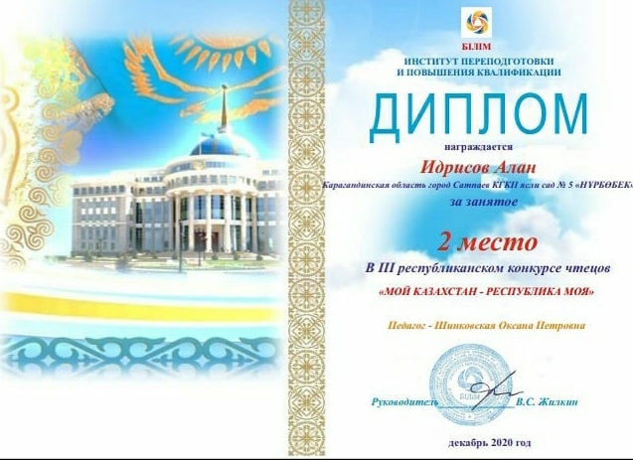

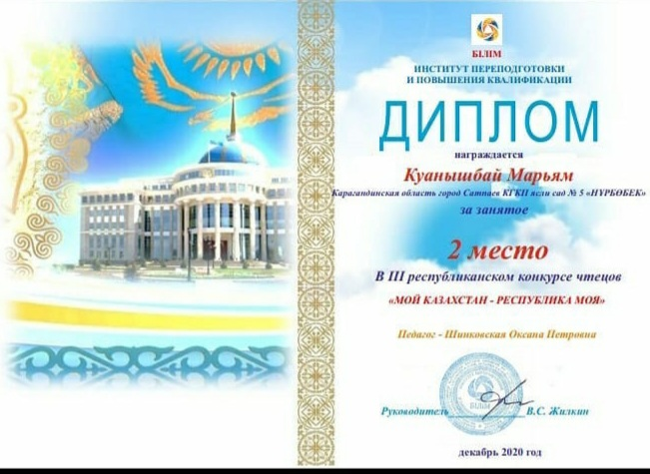 | 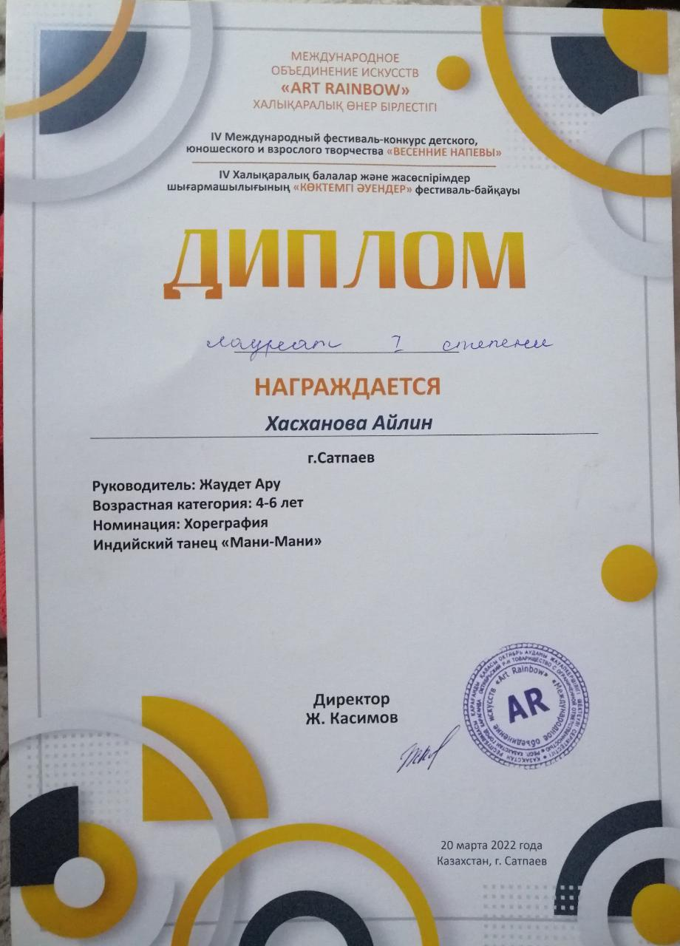

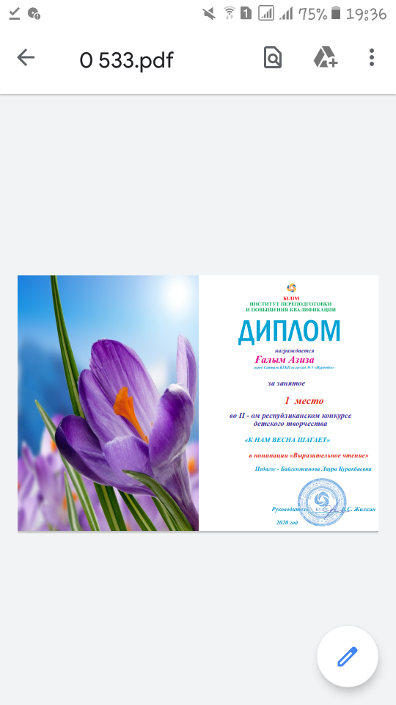 | 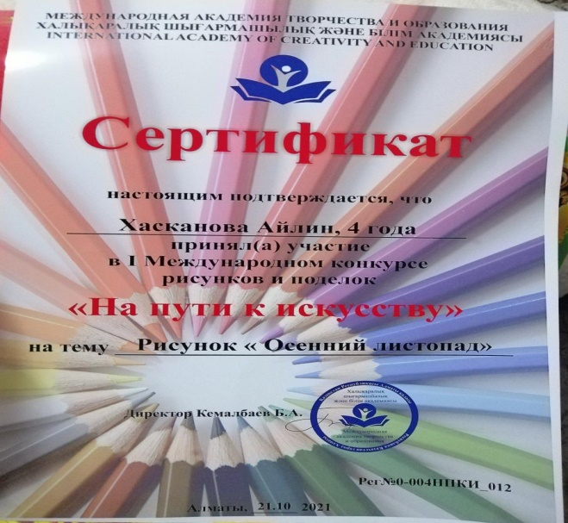

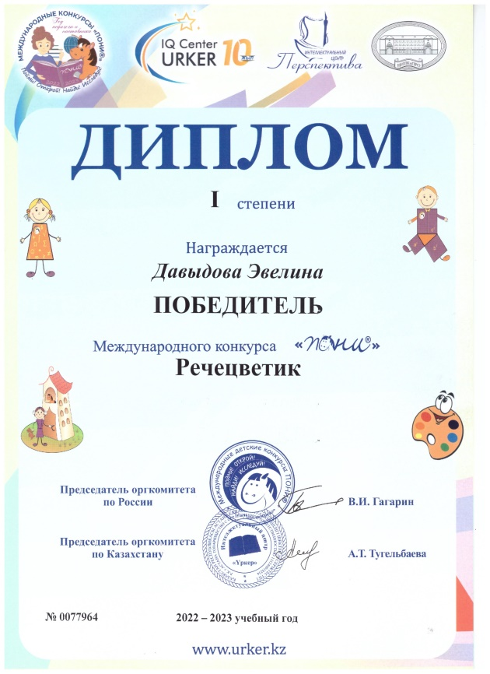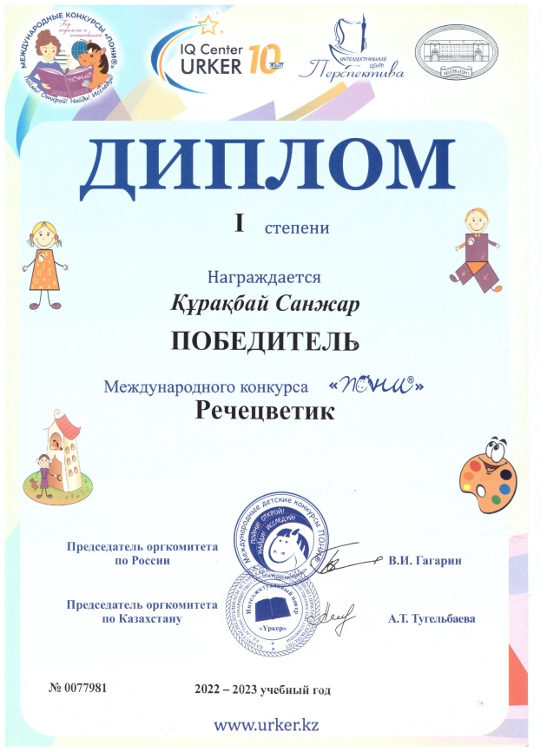

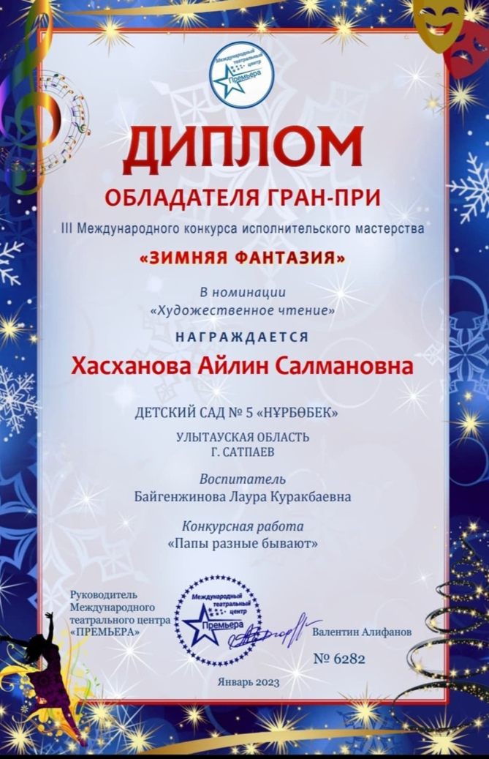 | 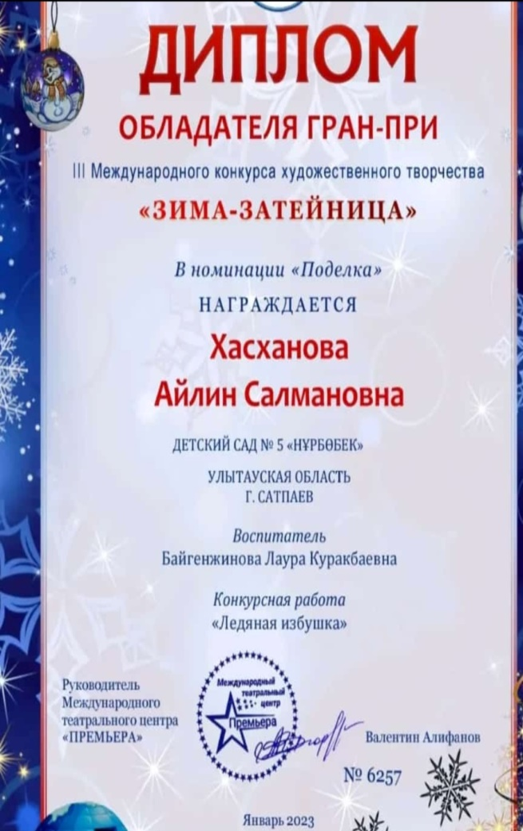

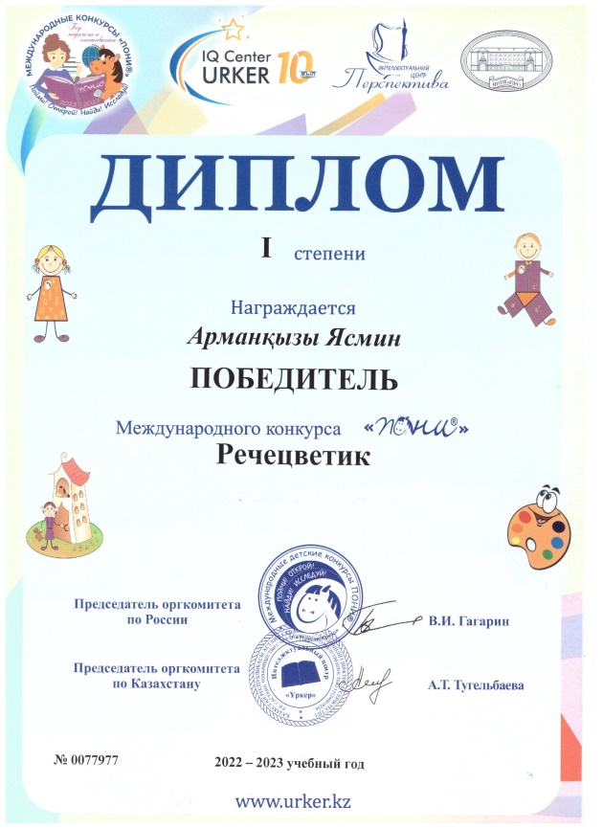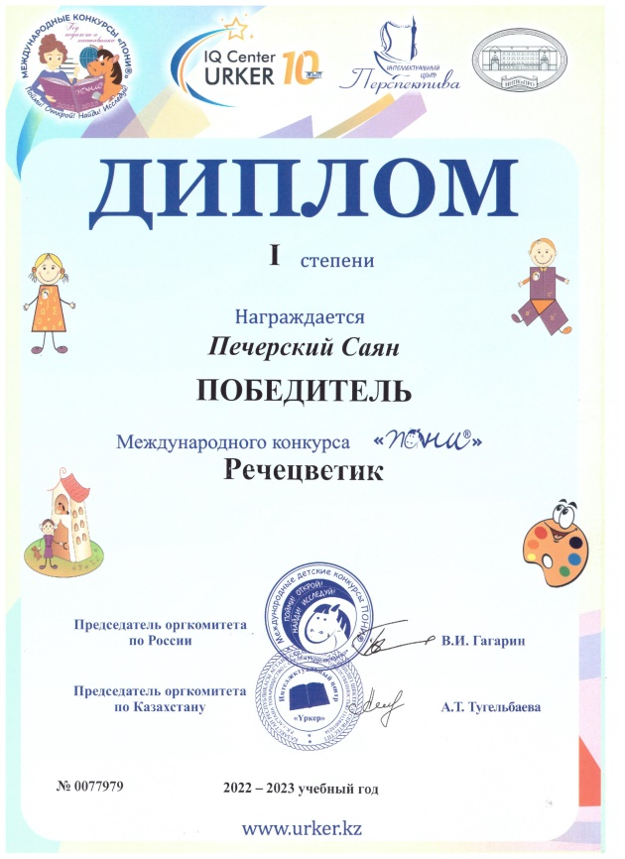
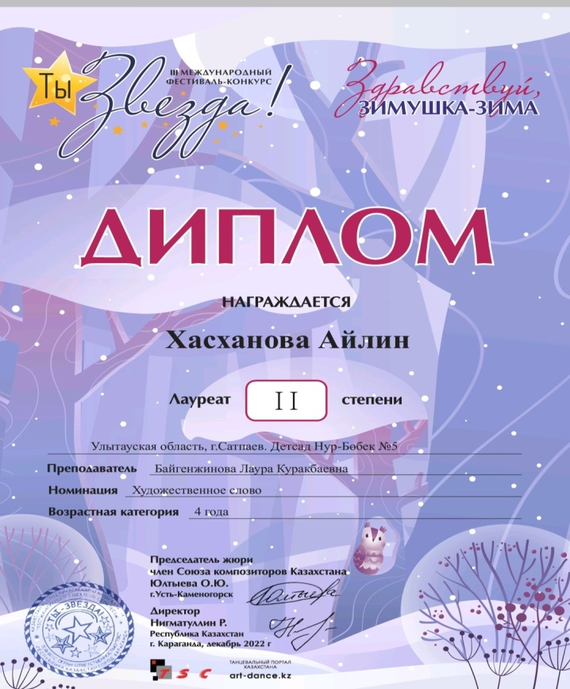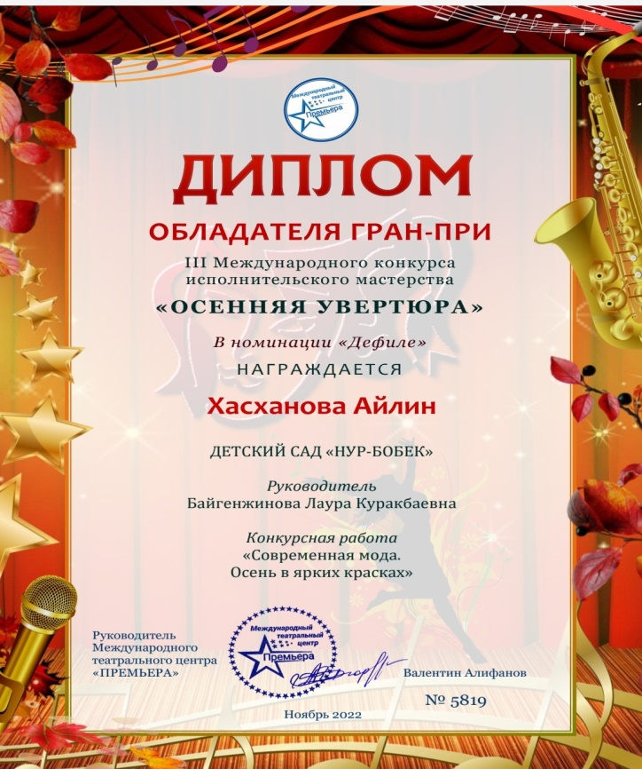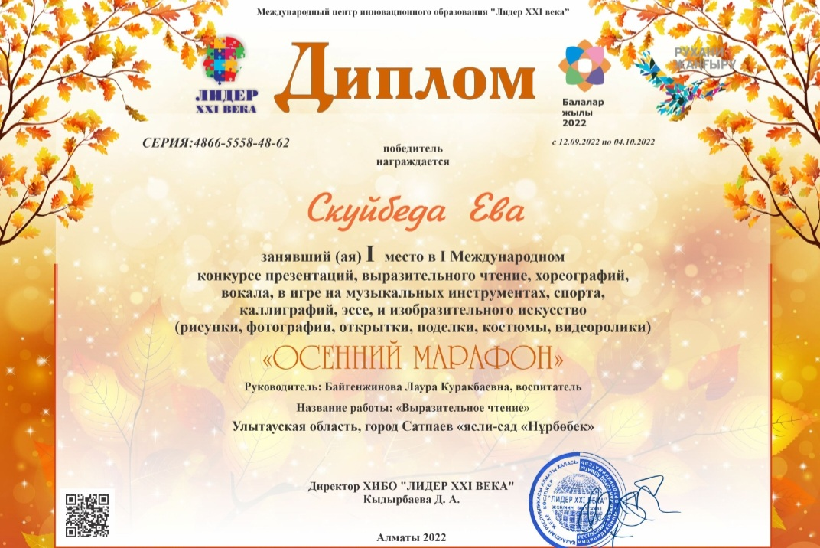

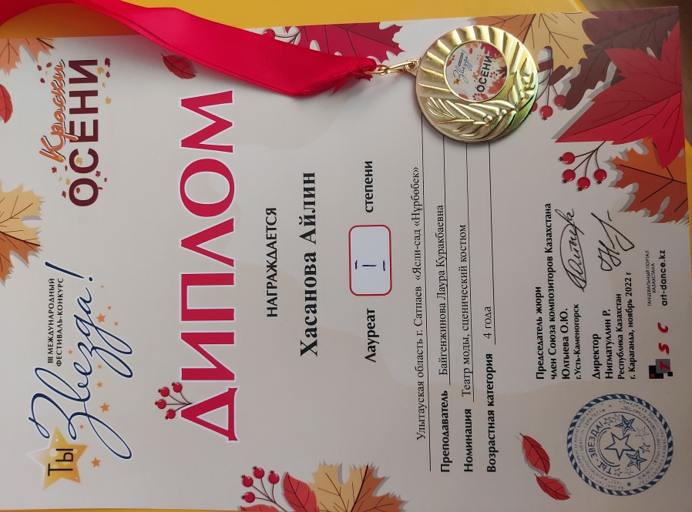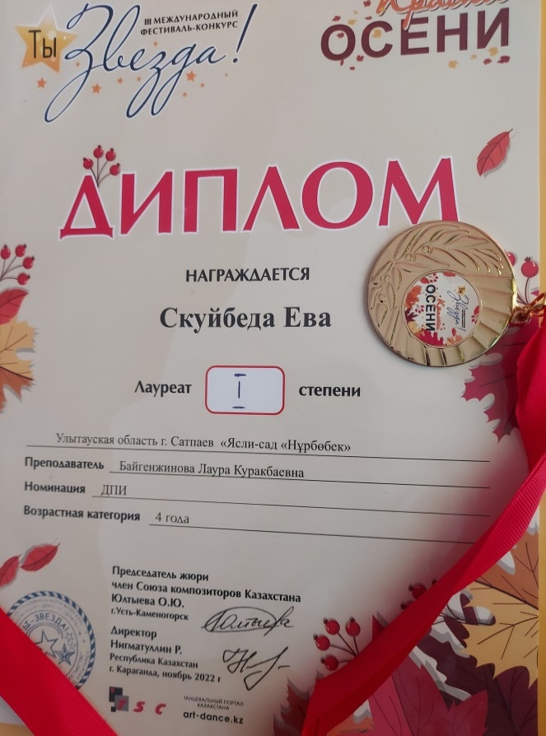

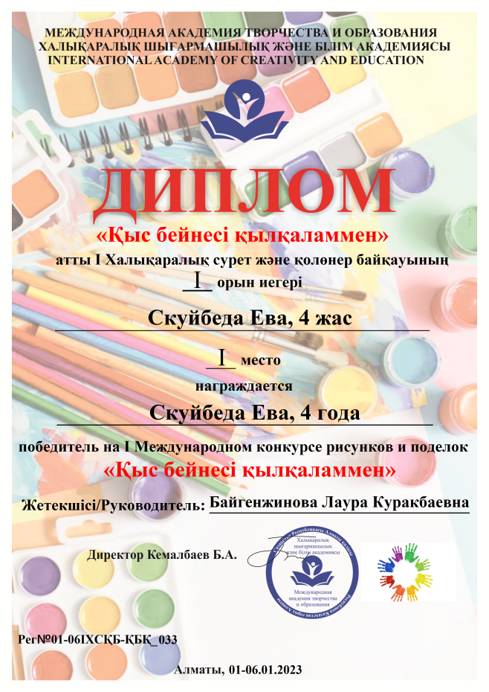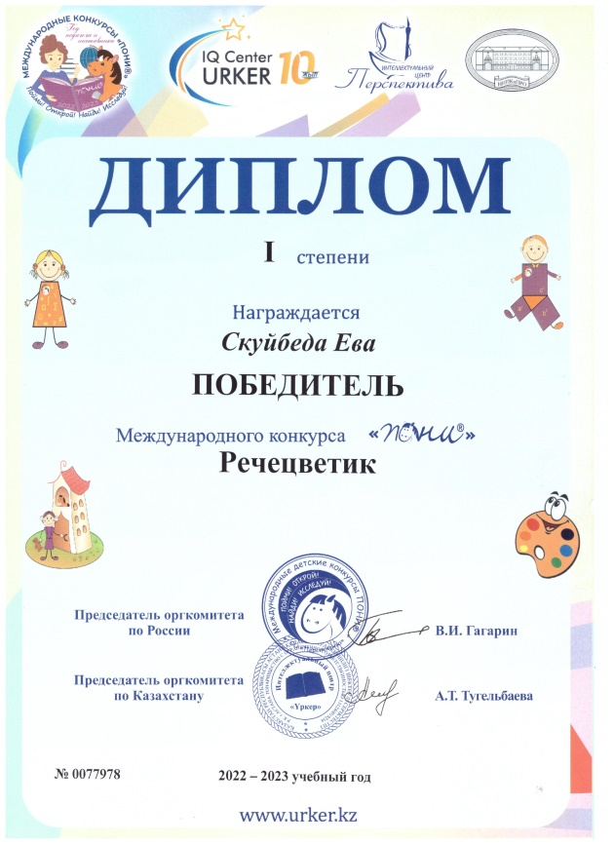

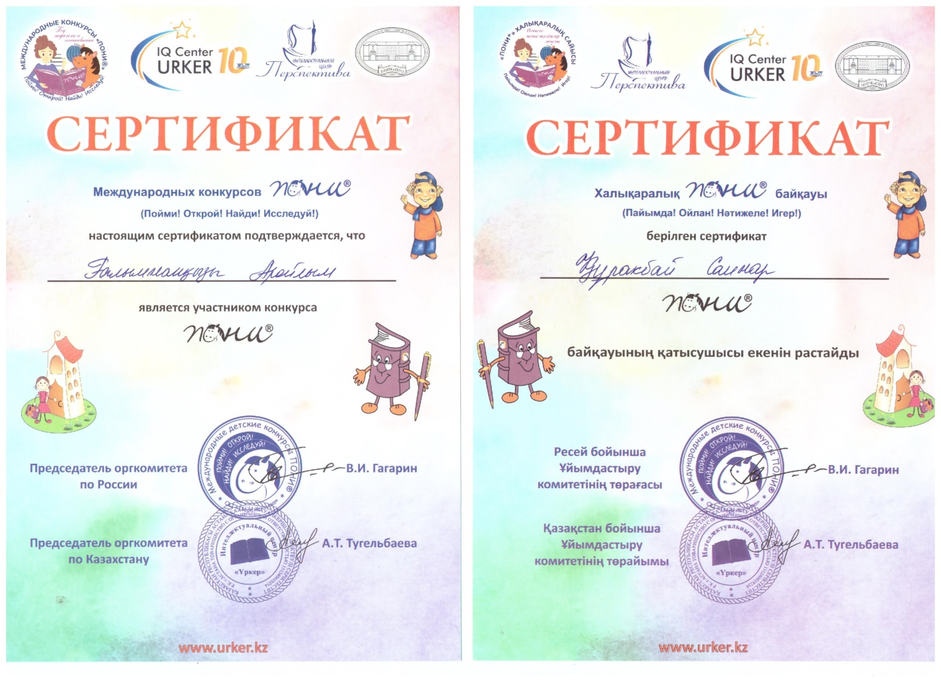

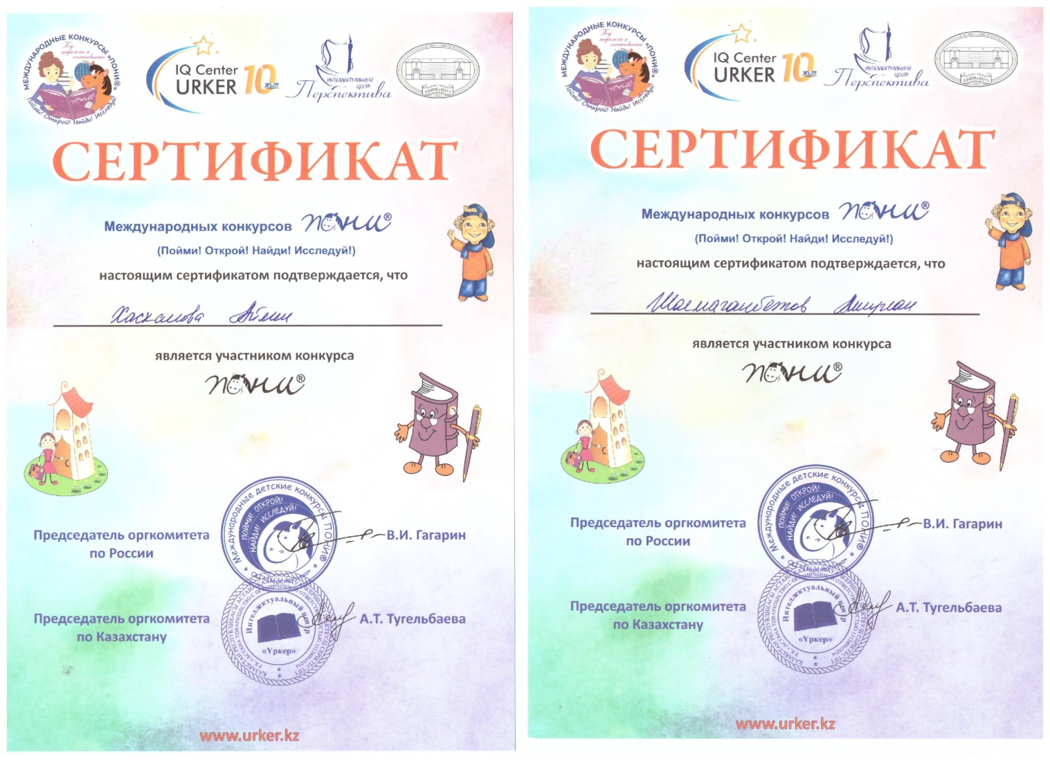

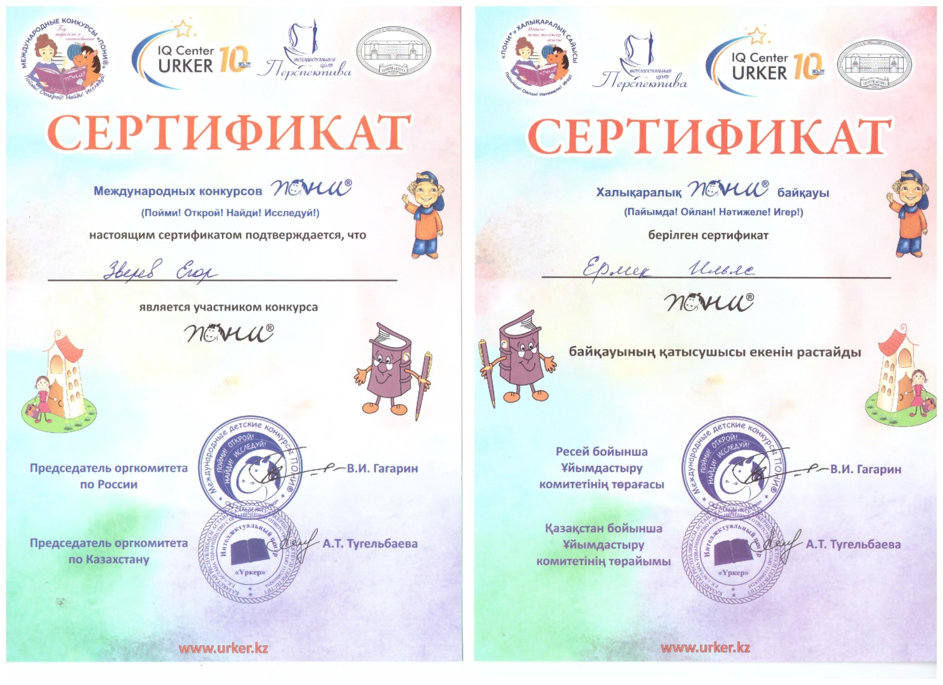

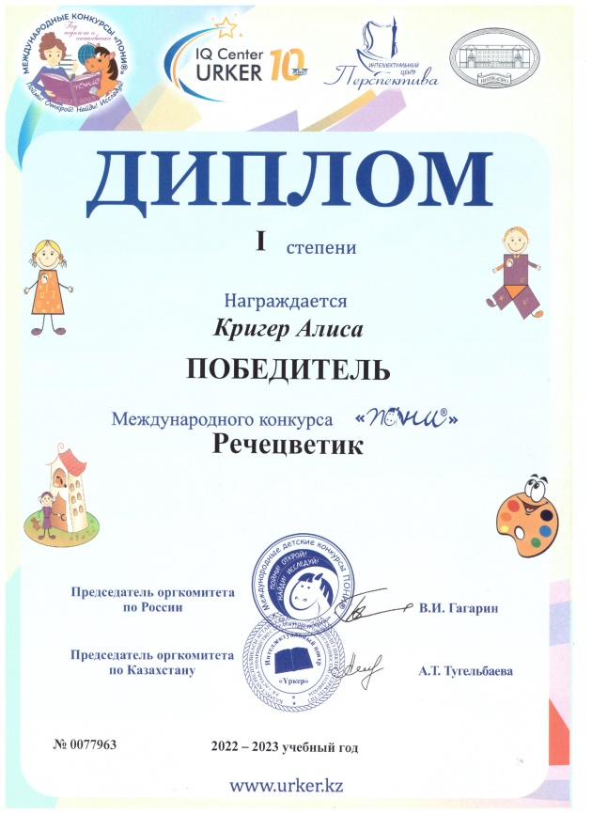

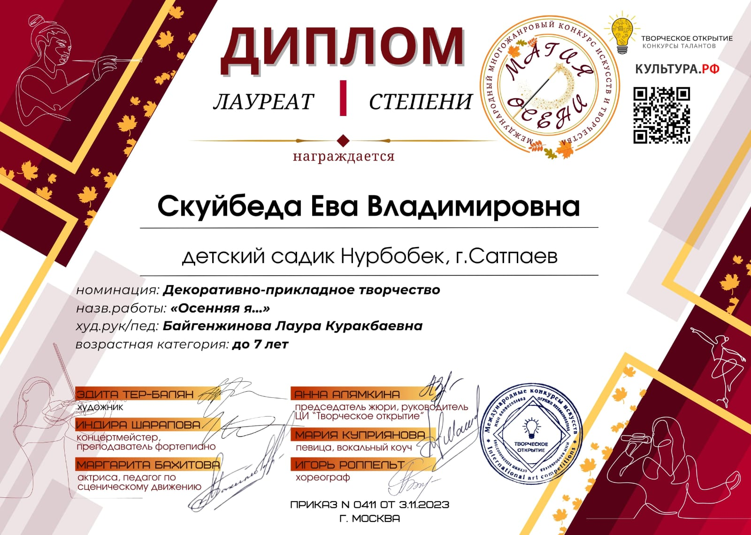

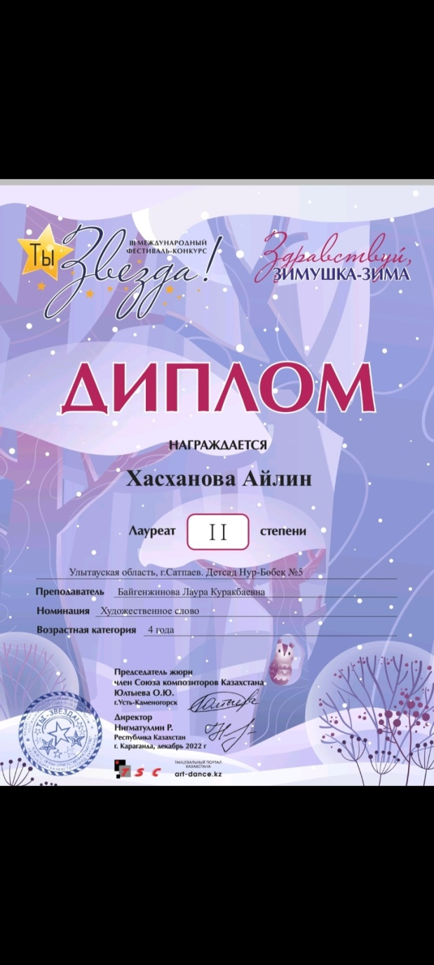

Предметно развивающая среда

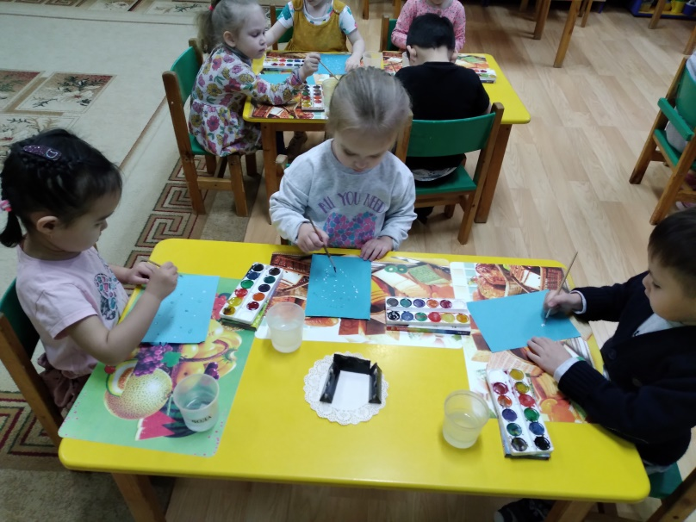 | 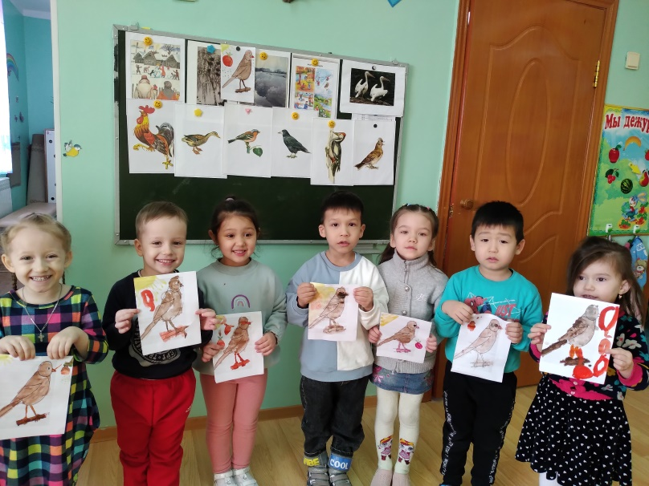

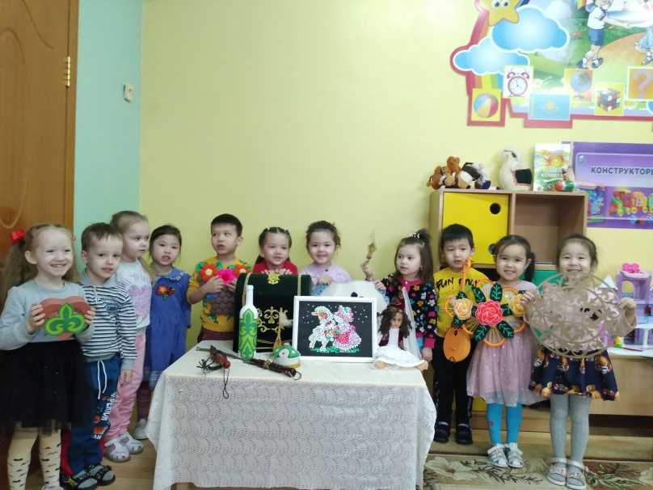 | 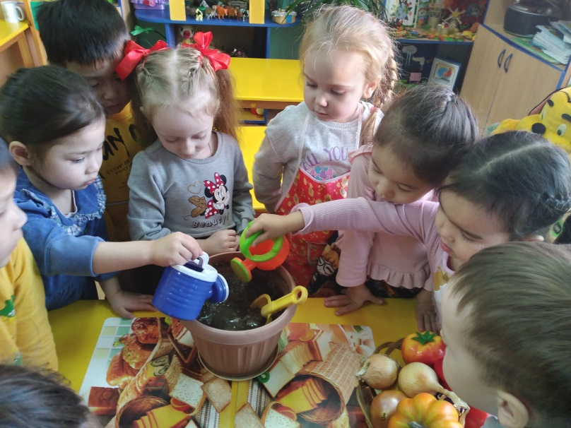

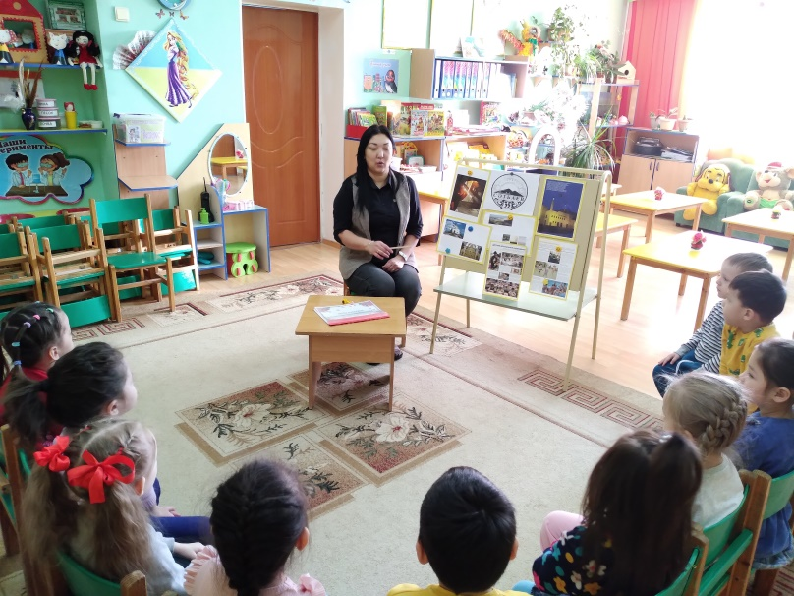 | 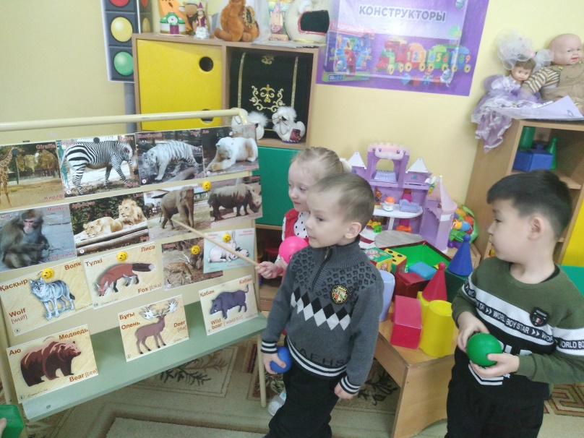

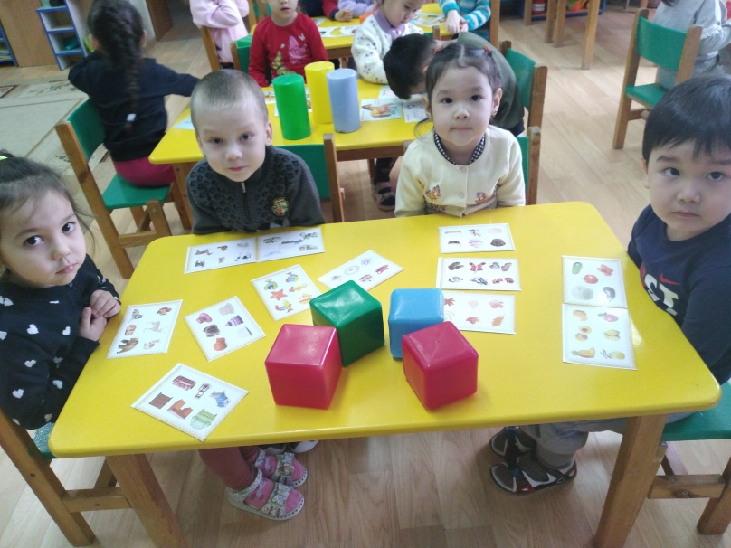 | 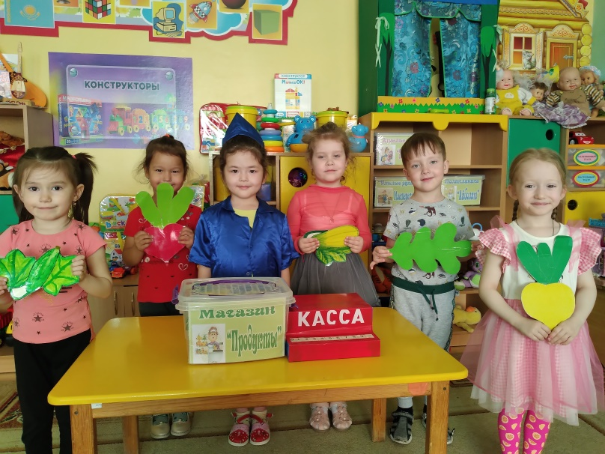

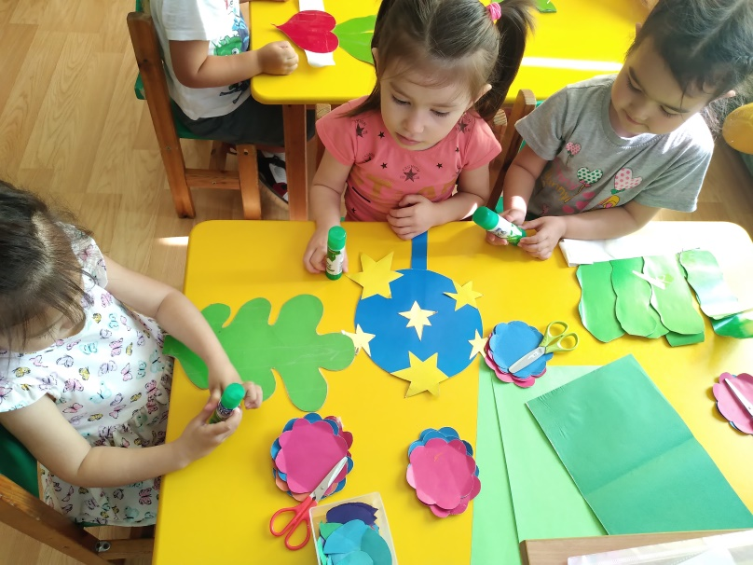 | 